高级语言程序设计
课设报告

题 目_________穴居人_____________
学 号_________21071003___________
姓 名_________高立扬_____________
指导教师_________蔡越江_____________
提交日期_________2022年5月18日___

成绩评价表
界面功能 | 程序执行情况 | 程序功能实现 | 问题回答情况 | 最终成绩
□内容丰富、炫酷  □扩展基本要求  □基本完成基本要求  □未完成基本要求 | □流畅  □界面有闪动  □操作不灵活  □有错误 | □模块和数据组织合理  □合理、少量不妥  □基本合理  □不合理 | □清楚、正确  □基本正确  □回答有部分错误  □不能回答问题
报告总体设计分析 | 报告技术实现分析 | 其他内容及写作规范 | 总体评价
□深入、全面  □正确  □基本符合要求  □内容不全 | □多个扩展功能  □少量扩展功能  □完成基本功能  □未完成基本功能 | □清楚、正确  □基本正确  □回答有部分错误  □较混乱、不规范

教师签字:________________________

目录页（要求目录页码与正文正确对应）
目录
1 需求分析（三号字、黑体） 4
1.1 功能需求 4
1.1.1 基本功能 4
1.1.2扩展功能 5
1.2数据需求 6
1.3界面需求 7
1.4 开发与运行环境需求 8
1.5 地图设计及构思灵感展示 8
地图1 8
地图2 9
地图3 10
地图4 10
地图5 11
地图6 12
地图7 13
地图8 14
地图9 15
地图10 16
2 游戏程序总体设计 18
2.1 程序模块设计 18
2.2 程序动态流程设计 22
2.3主要数据结构 22
3 游戏实现技术点分析 34
3.1静态画面设计 34
3.2游戏动画设计 35
3.3游戏交互设计 36
3.4加载设计 37
3.5地图推进设计 37
4 测试 37
4.1登录测试 37
4.2标题界面测试 38
4.3排行榜测试 39
4.4游戏界面测试 39
4.5文件测试 41
5 用户手册 43
5.1应用程序功能的详细说明 43
5.2 应用程序运行环境的要求 43
5.3 应用程序的安装与启动方法 43
5.4程序的界面、交互方式和操作方法 43
5.5输入数据类型、格式和内容限制 44
5.6用户需要使用的交互命令名称、功能和格式 44
6 总结提高 44
6.1 课程设计总结（四号字、黑体） 44
6.2 对本课程意见与建议（四号字、黑体） 44
附件：程序源代码 44

1 需求分析（三号字、黑体）
设计一个推箱子类型的游戏，题目名为“穴居人”，玩家需要控制穴居人在有限时间内推动石块、吃道具、躲避陷阱，并且到达目的地。
游戏设计了十张精心设计、纯原创的地图，融入了多通关线路、高难度的设计理念以及游戏剧情。游戏剧情基于时事，目的是传达积极的思想，启示玩家和社会（本游戏会在期末测试之后免费开源）。

1.1 功能需求

基本功能
- 启动游戏之后，输入用户名，如果是新用户，会提示输入你的密码进行注册；如果是已有的用户，会要求输入密码，输入错误会有1次机会重新输入，否则会直接退出游戏。（见下图1）用户名和密码都会保存在根目录的“users.dat”文件里面
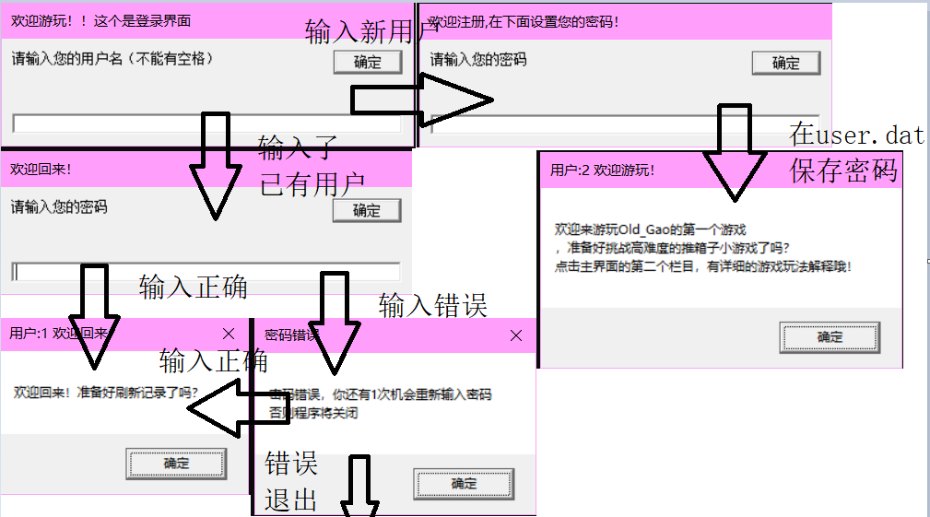
图1
- 进入游戏之后，来到标题界面，并播放欢快的音乐（标题界面的图片见1.3的图3）
- 点击“开始游戏”按钮进入游戏操作，点击“游戏玩法”按钮展示游戏玩法，点击“排行榜”按钮展示排行榜，点击“退出游戏”按钮结束游戏，并弹出文本框欢送玩家。
- 开始游戏之后进入游戏界面（见1.3的图4）
- 游戏玩法见下图（图2）
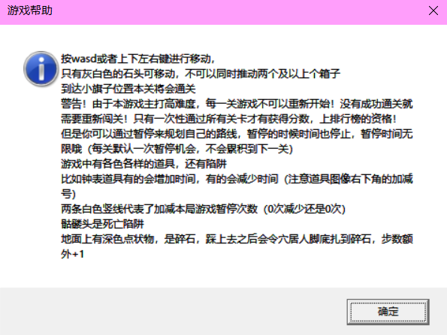
图2
- 进入游戏之后，按wasd键或者上下左右键进行游戏，两个石块不可同时被推动。游戏的倒计时是90秒，每关自带一次暂停机会，点击信息显示区的“暂停”按钮就可以暂停游戏。每走一步，计步器就会记录，然后打印在屏幕右侧信息显示区。用户也可以点击右下方的“退出”按钮，来退出游戏（成绩会被作废）
- 随着游戏的进行，会展示游戏的剧情，具体剧情内容会在1.1.2写出
- 玩家每通过一关，系统会弹窗祝贺，并播放小音效。完整通关之后，会祝贺玩家，并且把玩家的分数写在排行榜里（tops.dat）如果玩家进入了前十，会恭喜玩家，没有进入会鼓励玩家。程序会调用链表来读取旧的排行榜，然后读取玩家的数据之后，进行重新排序，传输给排行榜相关函数，写入文件，最后会进入排行榜界面，播放“WELLDONE”的语音，关闭排行榜之后游戏就彻底结束了。

1.1.2扩展功能
- 排行榜模块（代码在2.1）：
游戏的排行榜巧妙地结合了链表操作，并且单独写在了自创的头文件“node.h”里面。通过链表读取旧排行榜，并且会获取所有的用户名和当前玩家的用户名作对比。如果玩家已存在tops.dat文件中，那么只有玩家分数获得进步之后才会写入文件（避免了文件数据冗余），上文提到的鼓励和祝贺文本都在排行榜模块进行。如果是新玩家，那么玩家的数据就会通过插入排序的方法插入排行榜。本模块还有“剪枝”操作，自动检测并且除去分数过高的数据，同样避免了数据冗余。
- 鼠标操作：
游戏可以用鼠标来操控部分内容。主界面的交互，游戏界面的“暂停”和“退出”交互，
- 丰富的道具：
游戏中有丰富的道具，分别如下：
死亡陷阱：踩到会直接导致人物死亡；
钥匙：游戏剧情道具
锁：剧情道具，需要一把钥匙来解锁
可移动的石头：顾名思义
：增减游戏暂停次数的道具：右下角分别是+ -号，也起到了陷阱的作用，如果玩家没有看清加减号，会误吃道具，有时候这个道具会加在必经之路上，考验玩家的眼力和反应力
：加减游戏倒计时的道具：加倒计时是好道具，会让游戏倒计时秒数延迟10秒，减倒计时的道具是加快10秒。同样的，这两个道具也是陷阱，容易混淆。同时减时间的道具也应用在多线路的地图，通关步数越少的道路，减时间的道具越多，难度越大。
石头：踩到之后步数+2，设置在捷径的路上，考验玩家的取舍能力
- 高难度的游戏设计
本游戏为了为了提高游戏可玩性，避免玩家游玩的时候感到乏味无聊，也避免玩家玩一次就通关，没有良好的游戏体验，所以地图融入了高难度的思想，增加趣味性可玩性。同时多线路的游戏设计也能激励玩家重复游玩，冲击排行榜，同样提高游戏可玩性。
如果玩家不能一次性通关游戏，那么分数就会无效，不会记录分数。而游戏中某些地图容错率很低，考验玩家的记忆和决策能力。地图设计和每一张地图的构思灵感将会在1.5展示
- 严谨的地图设计
虽然本游戏是高难度，但是绝非是为了恶心玩家为意图，主要是为了考验玩家的游戏技巧。每关虽然只有一次暂停次数，但是暂停时间是无限的，玩家完全可以规划好路线再进行游戏。多线路的地图会在路上设置增益道具，经过无数次自己的测试，和不同同学的游玩体验，游戏增益道具的摆放位置恰到好处，既不会过多，也不会过少，一定会保证游戏通关。
- 剧情设计
游戏不是单纯的推箱子游戏，为了增加游戏的教育意义和价值，我添加了游戏剧情。前八关是游戏地图，最后两张地图是剧情地图（无难度）。玩家可以选择在第八关直接通关（这时会暗示玩家没有真正地完成本游戏最终内容），也可以选择进入剧情（通关剧情之后步数会减少一定数值，以达到游戏排行榜平衡）。在玩家玩到第五关的时候，每一次通关就会多一个弹窗展示游戏剧情，不断暗示穴居人其实是现代社会的人。如果玩家收集齐了所有的钥匙，打开所有的锁，就可以进入游戏剧情地图。此时欢快的音乐会停止，地图摇身一变，编程一个身着黑色衣服，在虚空中推动电脑到达“心脏”（胜利点）的风格。在通关之后，游戏会展示真正的标题“现代人”。播放抒情的音乐，展示游戏核心思想，发出呼吁（详见1.5）

1.2数据需求
玩家一开始登录的时候，当输入用户名的时候，会对用户名进行检测，通过login.h和login.cpp进行文件读取，读取“users.dat”的内容，检测到已有玩家输入的用户，会要求正确输入密码，否则会提示输入密码注册用户，注册的用户名和密码紧接着就会被存入dat文件中。
游戏开始游玩的时候，相关函数会读取本地的时间，并不断刷新，通过差值来获取玩家已经游玩了多少时间，并输出到屏幕倒计时区。
游戏游玩的时候，相关函数会实时记录已用步数，并且打印在屏幕步数区。
游戏结束，如果玩家成绩有效，将会调用排行榜模块，记录数据并写入排行榜展示出来。

1.3界面需求
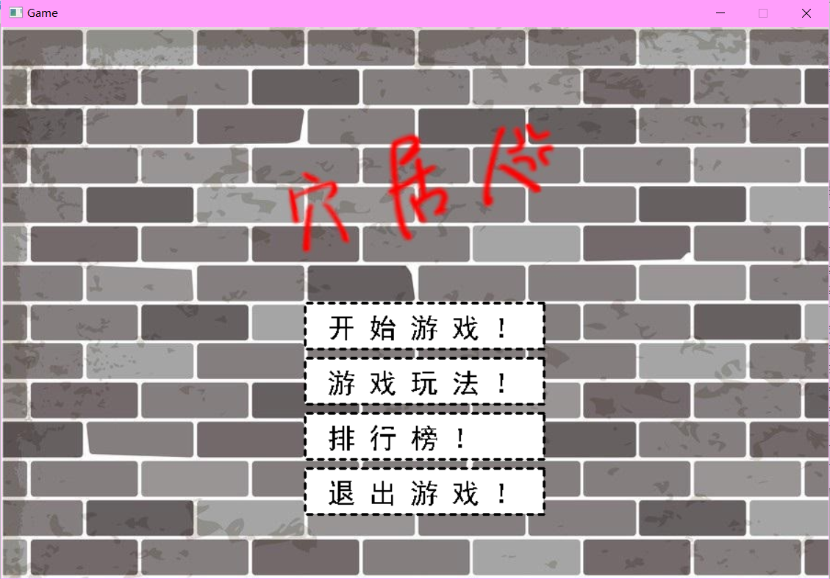
图3
上图为游戏的主界面。点击“开始游戏”进入游戏。点击“游戏玩法”展示游戏玩法。点击“排行榜”展示排行榜。点击“退出游戏”退出游戏。游戏主界面背景为砖墙，看似和穴居人的主题不符合，实则暗示了游戏剧情。按钮采用简约风格，简单易懂。标题是红色艺术字，无过多特效。
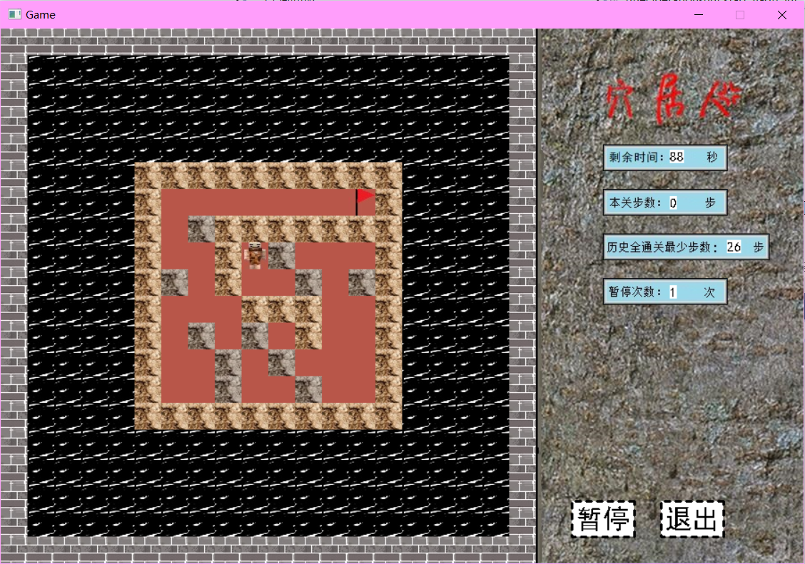
图4
上图是游戏的主界面，也是地图1。屏幕左侧600x600的区域是游戏区，右侧300x600的区域是信息展示区，从上到下分别是标题、剩余时间（倒计时）区、计步区、历史分数区（没有的话显示“暂无”）、可暂停次数区、暂停、退出。蓝色和白色与背景的颜色形成对比，看起来非常清晰。
场景和道具都是简约风格，主要为的是突出游戏玩法和内容，不强调华丽的图案（因为他们是不切实际的）

1.4 开发与运行环境需求
开发：Windows10操作系统，Visual Studio Professional 2019编辑器,需要下载的EasyX库
运行环境需求：windows操作系统即可。最好是win10。

1.5 地图设计及构思灵感展示

地图1

教程关卡，主要为的是让玩家熟悉游戏操作和手感，尝试按钮的使用。外围的砖墙暗示了本游戏的剧情。

地图2
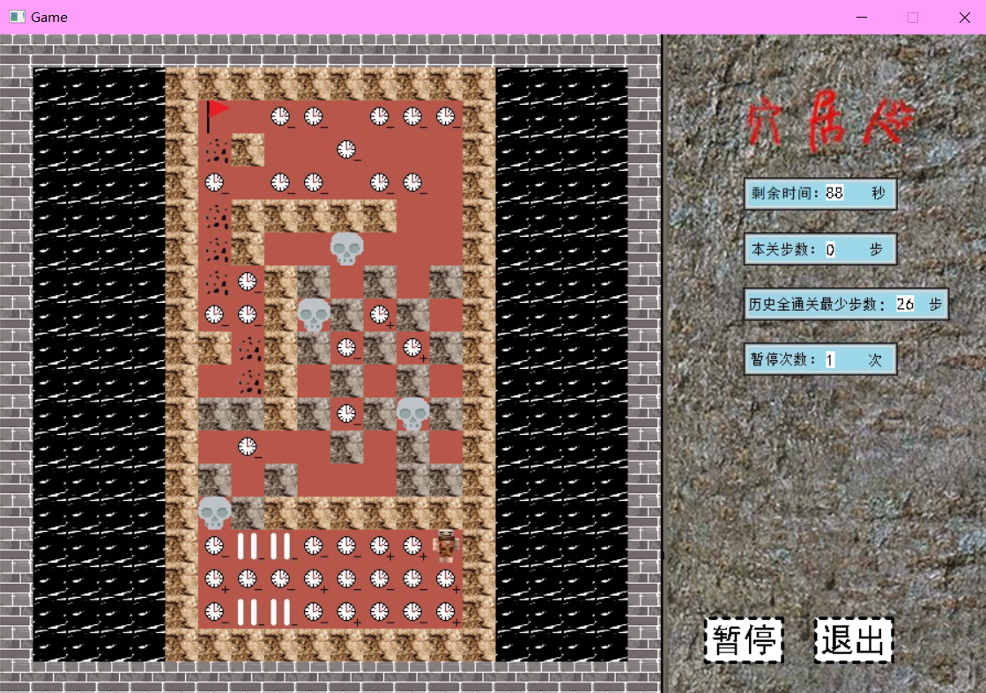
多线路教学关卡。玩家出生在下方区域，通过躲避道具来到中间区域，此时玩家可以选择走右边道路（需要的步数多），和左侧区域，左侧区域有很多石头道具会增加步数，看起来会导致玩家步数增多，实际上到达重点的时候，步数仍旧比走右侧少，考验玩家的博弈思想。也为下一关做铺垫。

地图3
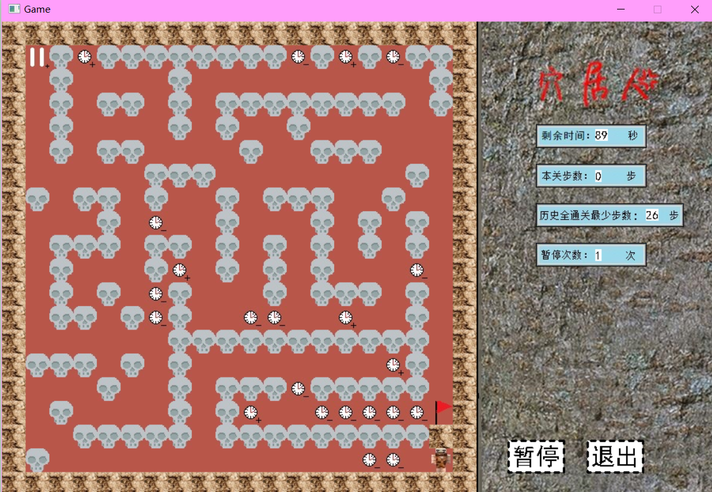
本关是多线路挑战关，有减时间道具的路段就是捷径路段。最短路上会减80秒，玩家需要在10秒内走过细小路径，难度较大。如果想保险，可以走左侧路段，各个减时间路段沿途都有加时间的道具，经过测试表明设置合理，不会导致卡关，出现怎么走也到不了终点的问题。

地图4
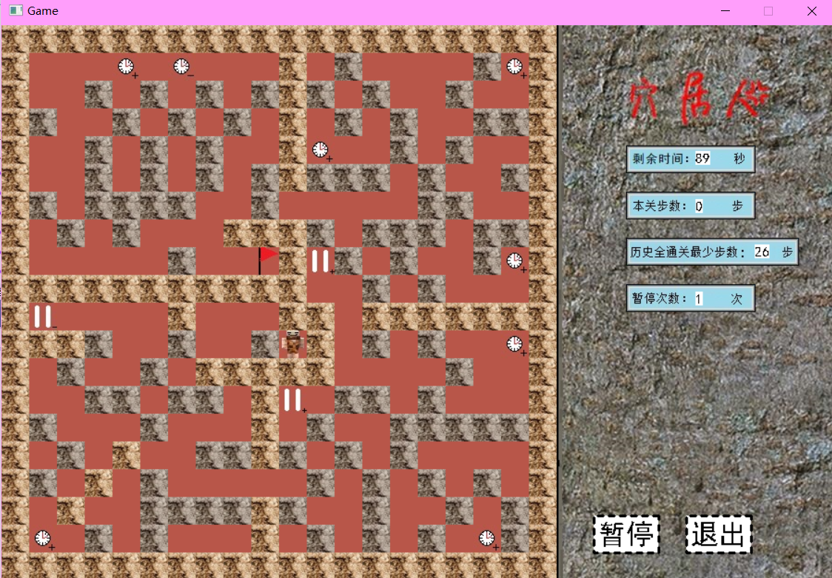
这张地图是推箱子挑战关，同时也是本游戏多线路最难关。通过本关之后游戏难度就会下降。玩家可以通过暂停规划左下角路段，左下角的增益道具实则是陷阱，它无法被吃到，还会导致游戏卡关。到达右下角之后会有增益道具。右下角和右上角全部都是增益道具。左上角一共三条线路可选。

地图5
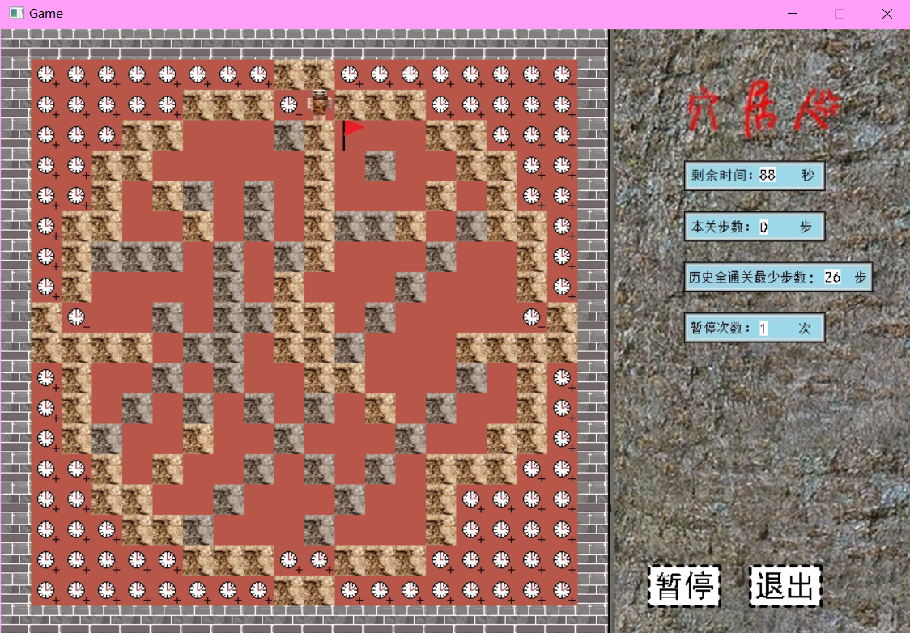
本关黄色石头酷似一个钟表，不可到达区域也全是时间道具。玩家到达终点之后会显示剧情，和本关钟表设计紧密联合。
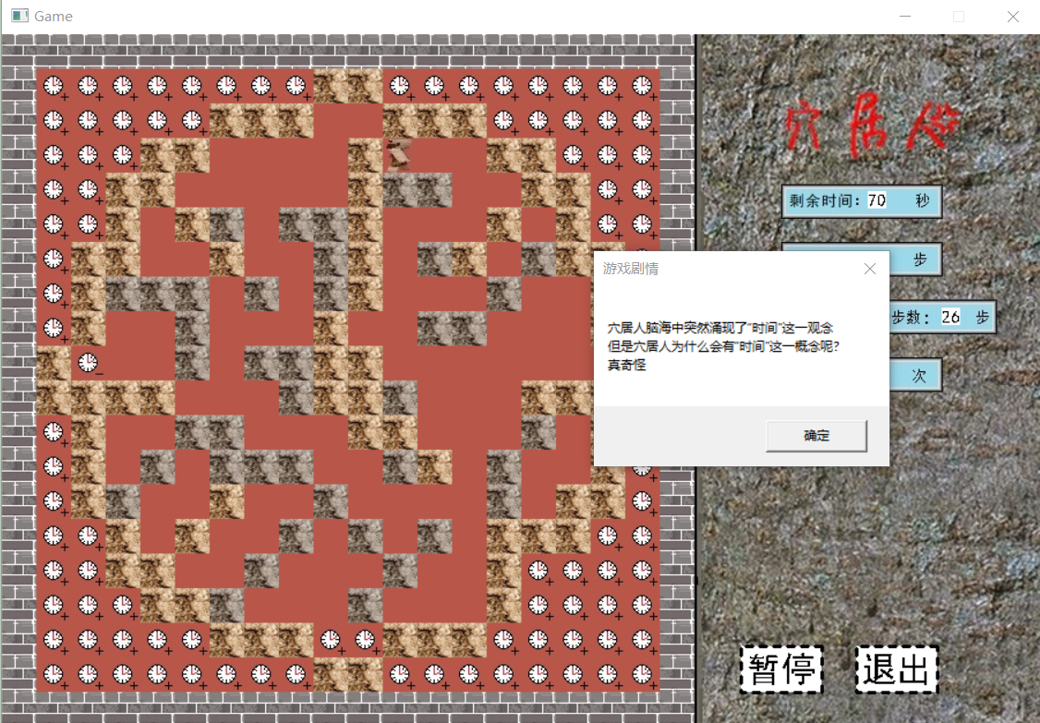

地图6
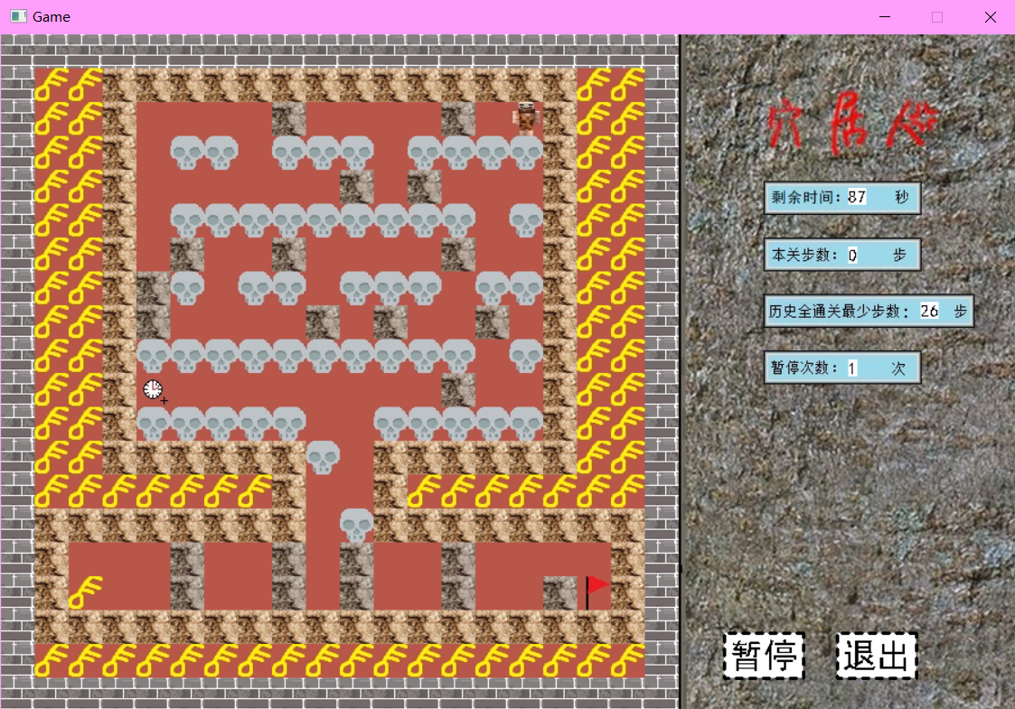
本关形似一台电脑，骷髅有如一行行代码段。不可到达区域全都是钥匙，暗示玩家去捡钥匙。通关后会暗示剧情。
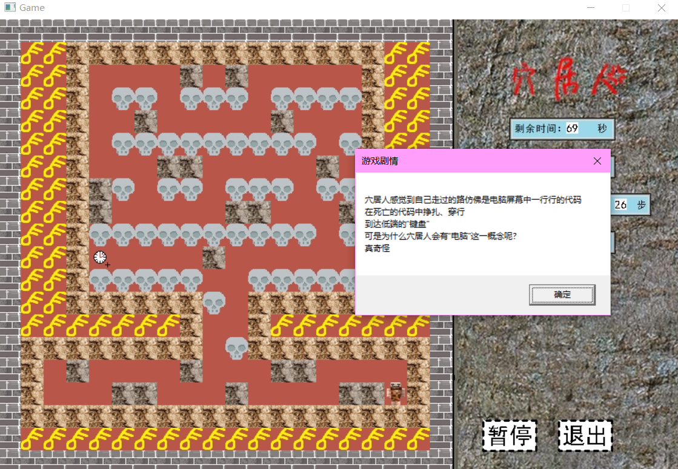

地图7
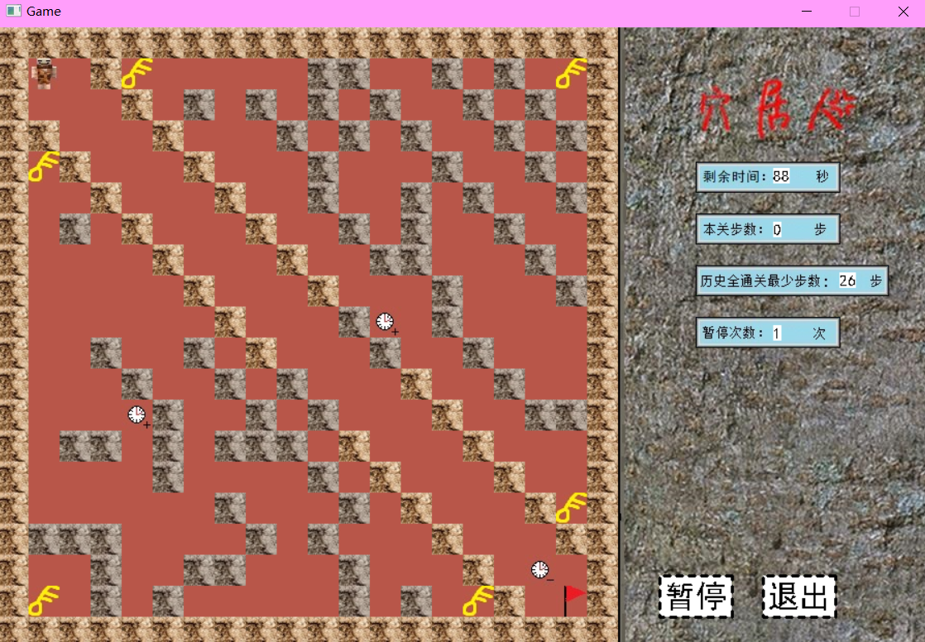
本关如果玩家不捡钥匙的话，通关会很快。捡钥匙就需要去两侧的迷宫去捡，不过迷宫很简单。本关通关之后同样会有剧情。是一串二进制代码，翻译过来是“救命”
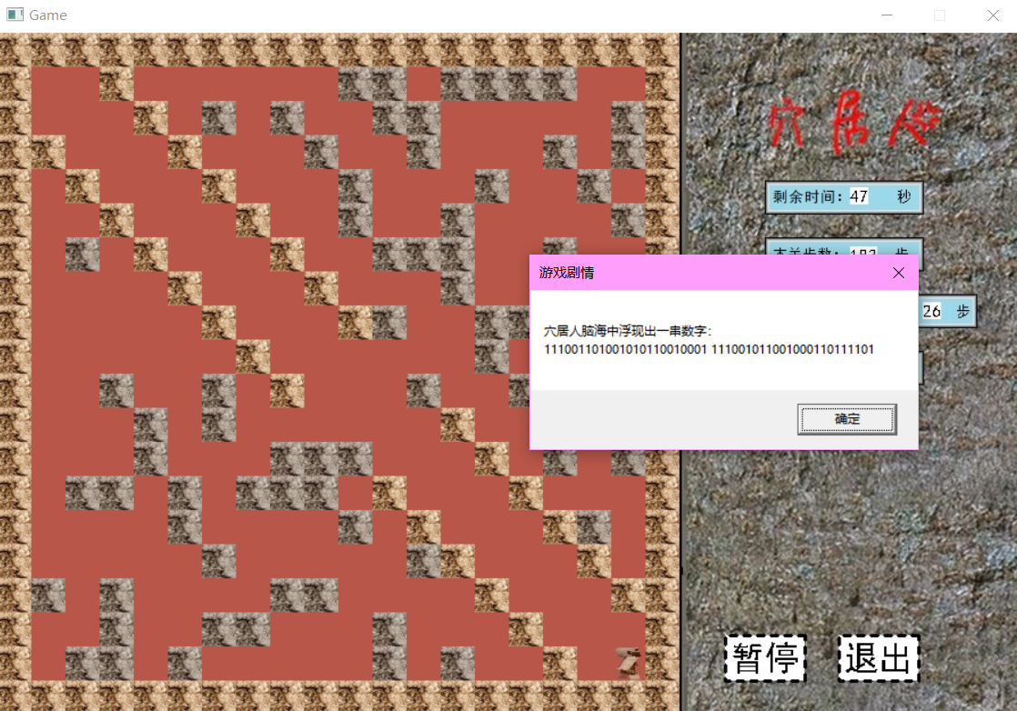

地图8
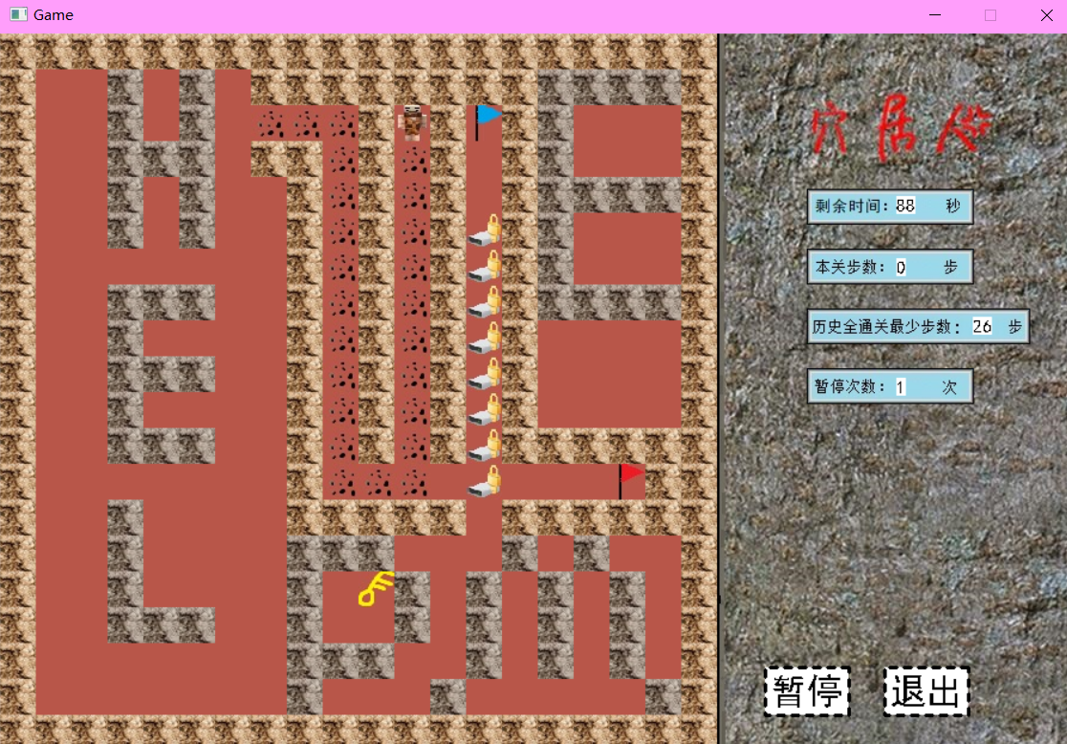
这张地图是剧情关卡之外，最终关卡。可移动石块逆时针构成了“HELP ME”暗示剧情。玩家解锁七个锁可以进入剧情关卡。也可以去红色旗帜那里直接通关。
走到红色旗帜会暗示玩家没有真正通关
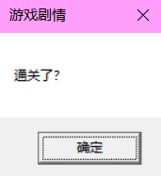
走到蓝色旗帜会展示剧情，同时关闭音乐。

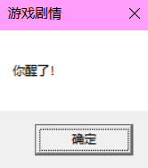

地图9
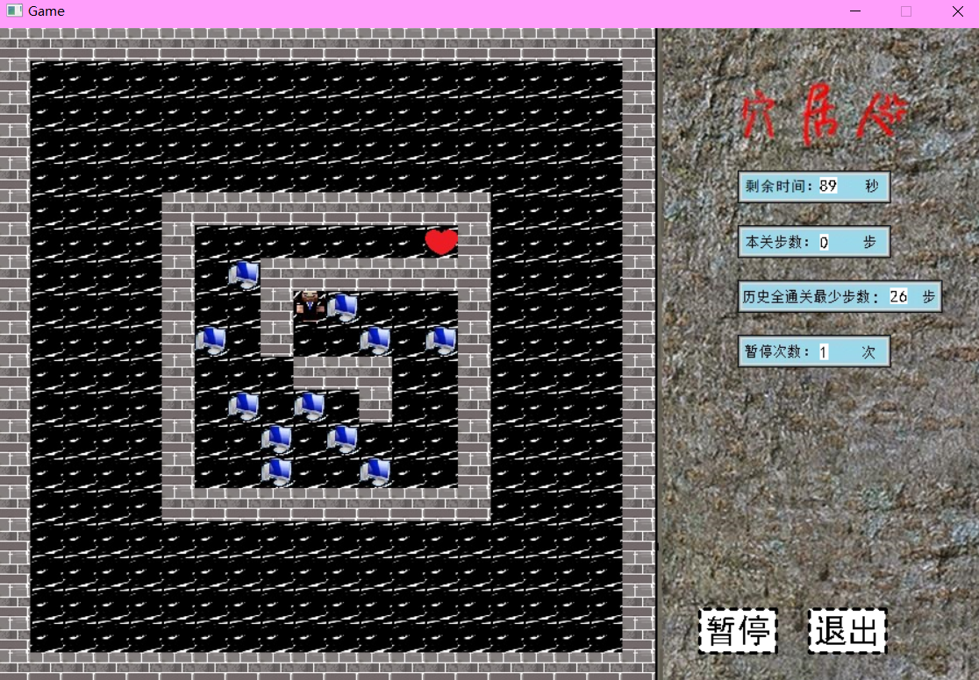
剧情关没有难度，本关对应了地图1，和地图1完全相同。通关后展示剧情。
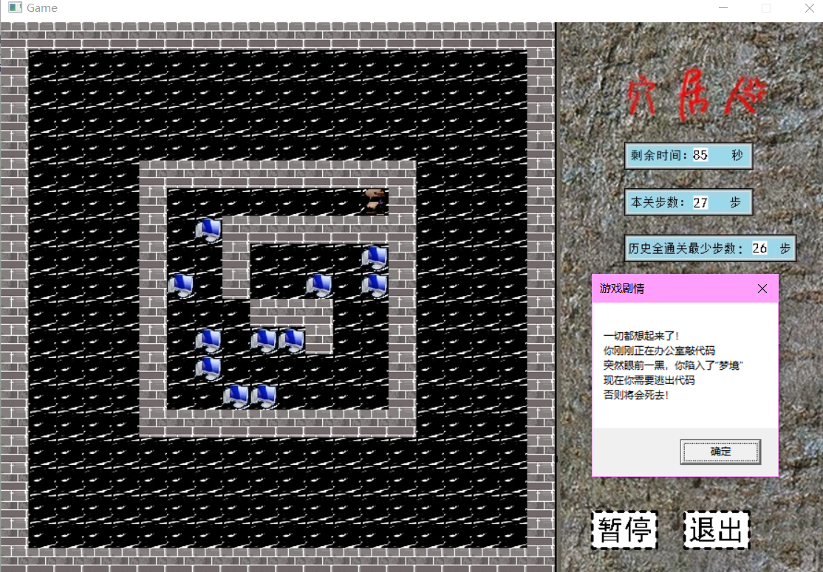

地图10
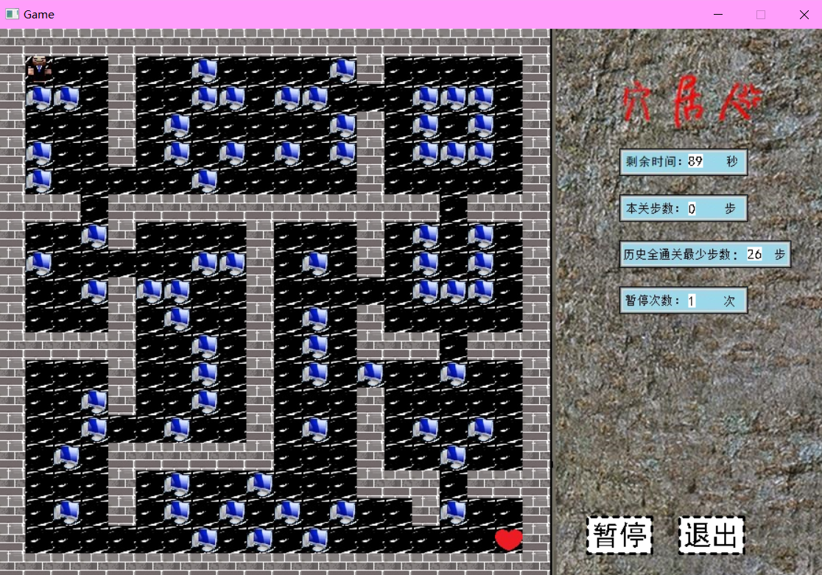
本关模拟了办公室的场景，没有难度。通关后展示最终剧情
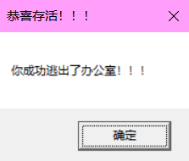
来到剧情界面，播放音乐，游戏真正到达了尾声
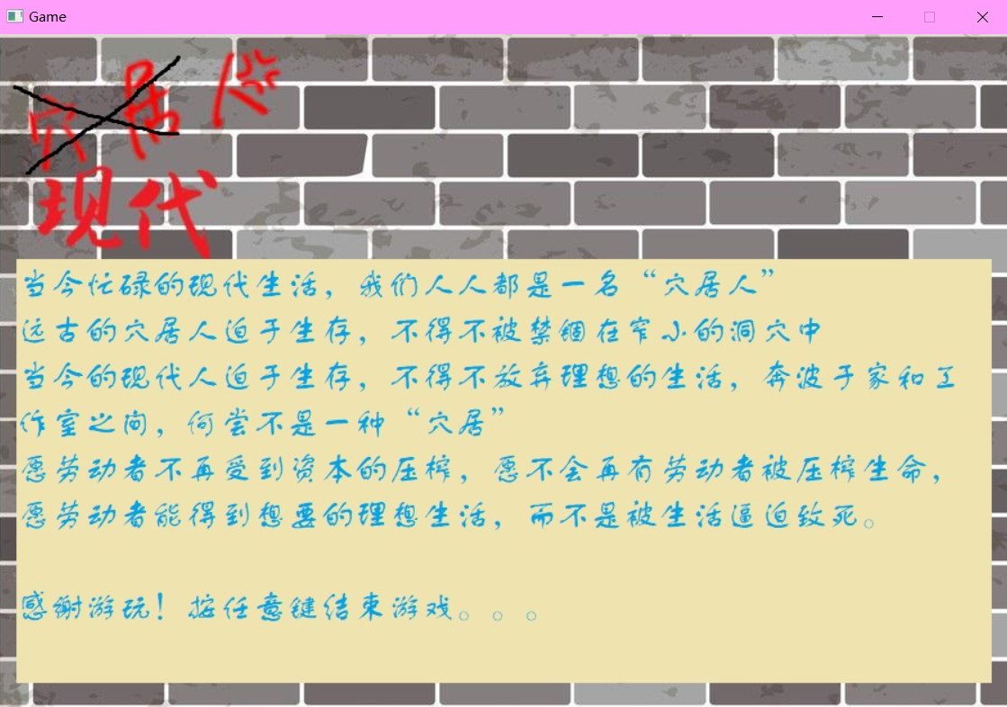

2 游戏程序总体设计

2.1 程序模块设计
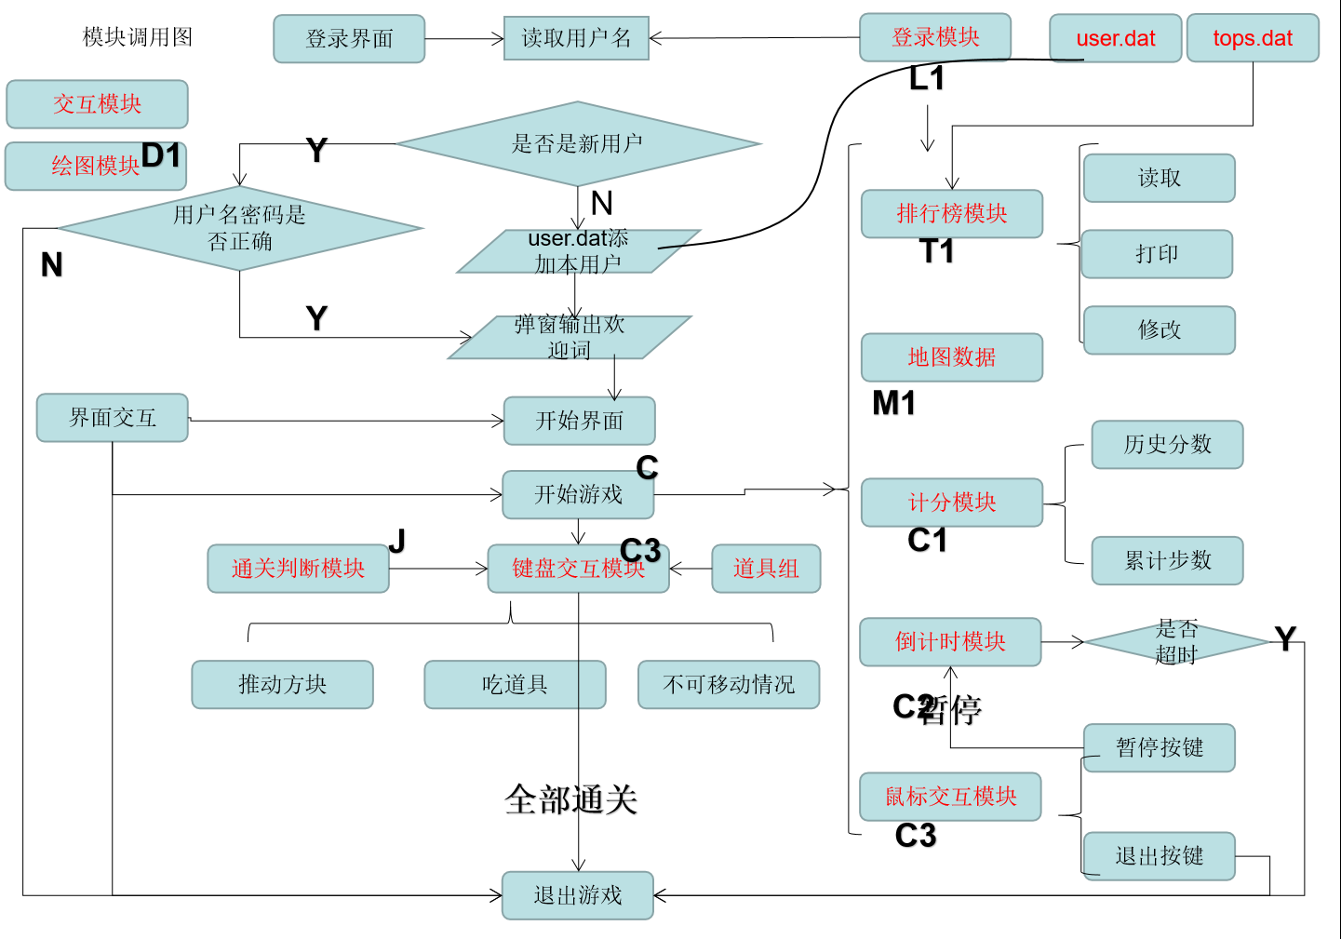
图5 模块调用图

说明：交互模块无法独立写一个函数，因此嵌入到各个模块当中，这样代码高效、直观。

模块编号：L1-1
函数原型：char* login_name();
功能：返回输入的用户名
参数：无
返回值： 用户输入的用户名（Char数组）

模块编号：L1-2
函数原型：char* login_password(int i);
功能：返回输入的密码
参数：int型变量，用于本函数判断用户是否是新用户
返回值： 用户输入的密码（Char数组）

模块编号：L1-3
函数原型：bool haveSpace(char name[50]);
功能：判断用户输入的用户名是否有空格
参数：Char数组，是用户输入的用户名
返回值：true或false

模块编号：D1-1
函数原型：void loadImage();
功能：读取游戏图像资源
参数：无
返回值：无

模块编号：D1-2
函数原型：void loadNewImage();
功能：读取游戏剧情图像资源
参数：无
返回值：无

模块编号：D1-3
函数原型：void initBeginMap(int(*mapIndex)[20],int* pos_x, int* pos_y, int* win_x, int* win_y,PTOPNODE h, char name[50],int*flag);
功能：初始化地图
参数：地图数组，主角xy坐标，过关点xy坐标，排行榜数据链表，用户名，控制循环的flag
返回值：无

模块编号：D1-4
函数原型：void showTitle(int start_flag[], int* flag);
功能：绘制标题界面，控制游戏开始
参数：int数组和flag
返回值：无

模块编号：D1-5
函数原型：void drawHistoryScore(PTOPNODE h, char name[50]);
功能：在游戏界面的历史分数区绘制该玩家历史最高分数
参数：排行榜链表，玩家用户名
返回值：无

模块编号：T1-0
结构体原型：
typedef struct top_node {
int no;
char name[50];
int score;
struct top_node* next;
}TOPNODE,*PTOPNODE;
功能：排行榜链表

模块编号：T1-1
函数原型：PTOPNODE node_main();
功能：初始化链表
参数：无
返回值：头结点指针

模块编号：T1-2
函数原型：PTOPNODE loadTops();
功能：读取tops.dat的数据
参数：无
返回值：存储好排行榜数据的链表

模块编号：T1-3
函数原型：void changeTops(PTOPNODE h, char name[50], int score);
功能：更新排行榜链表
参数：读取完排行榜的链表，用户名，用户最终得分
返回值：无

模块编号：T1-4
函数原型：void addUsers(char name[50]);
功能：向users.dat文件添加新用户及其密码
参数：用户输入的用户名
返回值：无

模块编号：T1-5
函数原型：void rewriteTops(PTOPNODE h, char user[50]);
功能：更新tops.dat
参数：存储改好的排行榜链表，用户名
返回值：无

模块编号：T1-6
函数原型：void newNo(PTOPNODE h);
功能：更新排行榜链表的排名序号
参数：已经按照分数排好序的排行榜链表
返回值：无

模块编号：T1-7
函数原型：void showTops();
功能：展示排行榜单
参数：无
返回值：无

模块编号：T1-8
函数原型：int historyScore(PTOPNODE h, char name[50]);
功能：返回该玩家历史最高分数
参数：排行榜链表，玩家用户名
返回值：玩家历史最高分数

模块编号：M1
函数原型：void createMap(int(*map)[20][20]);
功能：读取地图数据
参数：三维数组
返回值：无

模块编号：C
函数原型：void play(int(*mapIndex)[20], int* pos_x, int* pos_y, int* win_x, int* win_y, int start_flag[], int* flag, int* pScore, int* is_key, int*is_plot);
功能：游戏游玩，内置了C1,C2,C3模块
参数：地图数据，主角xy坐标，通关点xy坐标，int数组和flag，分数指针，剧情道具指针，情节指针
返回值：无

模块编号：C2-1
函数原型：void getPauseTime(time_t,int* pnt);
功能：C模块内置的C2模块中的辅助模块，用于获取游戏暂停时间
参数：时间变量，int指针
返回值：无

模块编号：J1
函数原型：void judge(int x, int y, int* win_x, int* win_y, int start_flag[], int* flag);
功能：判断每一关游戏是否通关
参数：主角xy坐标，通关点xy坐标，int数组和flag
返回值：无

2.2 程序动态流程设计

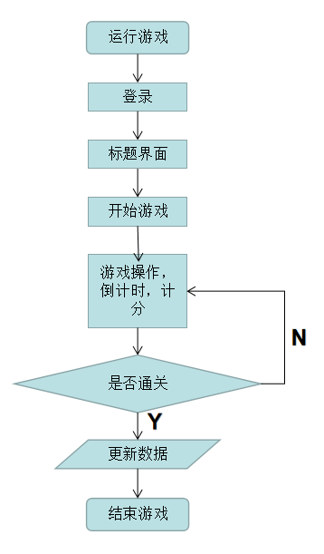
图6.主要的程序流程图

2.3主要数据结构
- 存储排行榜文件数据的链表

typedef struct top_node {
int no;
char name[50];
int score;
struct top_node* next;
}TOPNODE,*PTOPNODE;
- 文件数据链表初始化函数

// 排行榜链表主程序
PTOPNODE node_main()
{
PTOPNODE h = NULL;
h = loadTops();
return h;
}

node_main调用loadTops函数来读取排行榜，进行排行榜数据的存储，然后返回存储数据的链表。

// 读取排行榜
PTOPNODE loadTops()
{
FILE* stream;
errno_t err;
err = fopen_s(&stream, ".\\tops.dat", "a+");
// fopen的返回值是文件指针，而fopen_s的返回值是相应的错误代码，有助于排查问题
fseek(stream, 0L, SEEK_SET);
PTOPNODE h = NULL;
PTOPNODE r = NULL;
for (int i = 0; i < 11; i++)
{
PTOPNODE p = (PTOPNODE)malloc(sizeof(TOPNODE)); //指向当前节点
fscanf_s(stream, "%d", &p->no);
fscanf_s(stream, "%s", p->name, _countof(p->name));
fscanf_s(stream, "%d", &p->score);
p->next = NULL;
if (h == NULL)
{
h = p;
r = p;
}
else
{
r->next = p;
r = p;
}
}

/*功能测试用例
PTOPNODE q = h;
while (q != NULL)
{
printf("%d %s %d\n", q->no, q->name, q->score);
q = q->next;
}
*/

fclose(stream);
return h;

}

- 添加新用户的函数addUsers，通过读取users.dat文件对比用户登录输入的用户判断是否是新用户，如果不是新用户，会将用户名和密码存在users.dat中。本函数中login_password函数和传输进来的name数组在下方4.会展现

// 增加用户
void addUsers(char name[50])
{
FILE* fp;
errno_t err;
err = fopen_s(&fp, ".\\users.dat", "a+");
fseek(fp, 0L, SEEK_SET);
char check_password[50];
char* password;
// 检测用户名单是否有当前用户，如果没有，添加用户并且欢迎，如果有，不再添加用户，并且欢迎用户回来
int flag;
while (!(feof(fp)))
{
char n[50];
fscanf_s(fp, "%s", n, _countof(n));
fscanf_s(fp, "%s", check_password, _countof(check_password));
//strcat(n, "\0");
if (!(strcmp(n, name)))
{
flag = 1;

break;// 一旦发现有本玩家立刻退出循环，防止flag被刷新
}
else
flag = 0;
}
if (flag == 0)
{
password = login_password(0);
fprintf_s(fp, "%s %s\n", name,password);
char string[70];
sprintf_s(string, "用户:%s 欢迎游玩！", name);
wchar_t trans_string[70];
memset(trans_string, 0, sizeof(trans_string));
MultiByteToWideChar(CP_ACP, 0, string, strlen(string) + 1, trans_string,
sizeof(trans_string) / sizeof(trans_string[0]));
MessageBox(NULL, L"欢迎来游玩Old_Gao的第一个游戏\n，准备好挑战高难度的推箱子小游戏了吗？\n点击主界面的第二个栏目，有详细的游戏玩法解释哦！",
trans_string, MB_SETFOREGROUND);

}
else
{
int flag = 0;
while (1)
{
password = login_password(1);
// 如果密码输入正确
if (!(strcmp(password, check_password)))
{
char string[70];
sprintf_s(string, "用户:%s 欢迎回来", name);
wchar_t trans_string[70];
memset(trans_string, 0, sizeof(trans_string));
MultiByteToWideChar(CP_ACP, 0, string, strlen(string) + 1, trans_string,
sizeof(trans_string) / sizeof(trans_string[0]));
MessageBox(NULL, L"欢迎回来！准备好刷新记录了吗？",
trans_string, MB_SETFOREGROUND);
break;
}
// 如果密码输入错误
else
{
if (flag == 0)
{
MessageBox(NULL, L"密码错误，你还有1次机会重新输入密码\n否则程序将关闭",
L"密码错误", MB_SETFOREGROUND);
flag = 1;
continue;
}
else
{
MessageBox(NULL, L"密码错误，程序关闭",
L"密码错误", MB_SETFOREGROUND);
exit(-1);
}
}
}

}
fclose(fp);
}

- 登录函数以及用户名判断
// 解决了用户名有空格导致排行榜出错，用户名有空格的时候，会导致users.dat文件数据混乱，读取错误。
bool haveSpace(char name[50])
{
int i = 0;
while (i < 50)
{
if (name[i] == ' ')
{
return true;
}
i++;
}
return false;
}

下面这个函数是游戏程序启动之后第一个弹窗内容，提示输入用户名，由main函数调用。返回的name数组由main函数中的char数组接收然后紧接着调用addUsers函数，传入name参数

char* login_name()//name_string存储窄字符
{
char* name_string = (char*)malloc(sizeof(char) * 50);
while (1)
{
WCHAR string_trans[50];//宽字符，用于图形界面输出
TCHAR s1[20] = _T("请输入您的用户名（不能有空格）");
WCHAR title[20] = L"欢迎游玩！！这个是登录界面";
InputBox(string_trans, 20, s1, title);//输入函数,第二个参数限制用户输入的名字长度

//WCHAR转换为CHAR
memset(name_string, 0, wcslen(string_trans) * 5 + 1);
WideCharToMultiByte(CP_ACP, WC_COMPOSITECHECK, string_trans, wcslen(string_trans)
, name_string, sizeof(*name_string) * 50 / sizeof(name_string[0]), NULL, NULL);

//如果没有输入用户名
if (*name_string == '\0' || haveSpace(name_string))
{
MessageBox(NULL, L"请正确输入用户名",
L"请正确输入用户名", MB_ICONEXCLAMATION |MB_SETFOREGROUND);//弹出窗口提示输入的内容
continue;
}
break;
}
return name_string;
}

下面这个函数由addUsers调用，用于获取并返回用户输入的密码，配合addUsers来根据新老用户弹窗不同欢迎文本

char* login_password(int i)
{
char* password_string = (char*)malloc(sizeof(char) * 50);
while (1)
{
WCHAR string_trans[50];//宽字符，用于图形界面输出
TCHAR s1[20] = _T("请输入您的密码");

// 如果是新用户
if(i == 0)
InputBox(string_trans, 20, s1, L"欢迎注册,在下面设置您的密码！");//输入函数,第二个参数限制用户输入的名字长度
// 如果是老用户
else
InputBox(string_trans, 20, s1, L"欢迎回来！");//输入函数,第二个参数限制用户输入的名字长度

//WCHAR转换为CHAR
memset(password_string, 0, wcslen(string_trans) * 5 + 1);
WideCharToMultiByte(CP_ACP, WC_COMPOSITECHECK, string_trans, wcslen(string_trans)
, password_string, sizeof(*password_string) * 50 / sizeof(password_string[0]), NULL, NULL);

//如果没有输入用户名
if (*password_string == '\0')
{
MessageBox(NULL, L"请正确输入密码",
L"请正确输入密码", MB_ICONEXCLAMATION | MB_SETFOREGROUND);//弹出窗口提示输入的内容
continue;
}
break;
}
return password_string;
}

- 更新排行榜（本环节共3个函数）
// 改变排行榜链表，内部调用后2个函数。会根据玩家的有无决定链表的增加。如果已有本玩家，只需更新分数和排名即可，无需再在排行榜添加本玩家另一个数据，否则会造成数据冗余，降低其他玩家的游戏体验
void changeTops(PTOPNODE h, char name[50], int score)
{
// 第一步：初始化一个节点P，p的序号随意，赋值name和score
PTOPNODE p = (PTOPNODE)malloc(sizeof(TOPNODE));
p->no = 1;
sprintf_s(p->name, "%s", name);
p->score = score;
p->next = NULL;
// 是否已有本玩家检测
FILE* fp;
errno_t err;
err = fopen_s(&fp, ".\\tops.dat", "r");
int flag;
// 检测用
char n[50];
// 更新用
int no;
int history_score;
fseek(fp, 0L, SEEK_SET);
while (!(feof(fp)))
{
fscanf_s(fp, "%d", &no);
fscanf_s(fp, "%s", n, _countof(n));
fscanf_s(fp, "%d", &history_score);
strcat_s(n, "\0");
if (!(strcmp(n, name)))
{
flag = 1;
break;// 一旦发现有本玩家立刻退出循环，防止flag被刷新
}
else
flag = 0;
}

// 如果已有本玩家,zhelichuwentile
if (flag == 1)
{
// 如果步数比以前少，更改链节，夸赞玩家
if (history_score > score)
{
PTOPNODE q = h;
PTOPNODE f = q->next;
while (q != NULL)
{
if (q == h && !(strcmp(q->name, n)))
{
q->score = score;
break;
}
if (!(strcmp(f->name, n)))
{
f->score = score;
q->next = f->next;
PTOPNODE k = (PTOPNODE)malloc(sizeof(TOPNODE));
k->no = 1;
sprintf_s(k->name, "%s", f->name);
k->score = f->score;

// 利用score来插入链表，score越小，越靠前插入
PTOPNODE f1 = h;
if (k->score < f1->score)
{
k->next = h;
h = k;
newNo(h);
fclose(fp);
rewriteTops(h, name);
return;
}
while (f1 != NULL)
{
PTOPNODE f2 = f1->next;
if (k->score <= f2->score)
{
f1->next = k;
k->next = f2;
newNo(h);
fclose(fp);
rewriteTops(h, name);
return;
}
if (f2 != NULL)
{
f1 = f1->next;
f2 = f2->next;
}

}
break;
}
if (f != NULL)
{
f = f->next;
q = q->next;
}

}
MessageBox(NULL, L"恭喜你刷新了个人历史记录！！！！",
L"===============恭喜破纪录！！！！===============", MB_SETFOREGROUND);
newNo(h);
fclose(fp);
// 此处需要链表排序,用户破纪录只需要往本用户排名往上更新排名即可（剪枝）

rewriteTops(h, name);
return;
}
// 如果分数和以前一样或者低，无链表操作，安慰玩家,return
if (history_score <= score)
{
MessageBox(NULL, L"恭喜通关！！！！很遗憾，你没能刷新个人历史记录，再接再厉，加油！",
L"===============恭喜通关！！！！===============", MB_SETFOREGROUND);
fclose(fp);
return;
}
}

// 否则新增链节,链表的no全部初始化
if (flag == 0)
{
// 利用score来插入链表，score越小，越靠前插入
PTOPNODE q = h;

if (score < q->score)
{
p->next = h;
h = p;
newNo(h);
fclose(fp);
rewriteTops(h, name);

return;
}
while (q != NULL)
{
PTOPNODE f = q->next;
if (score <= f->score)
{
q->next = p;
p->next = f;
newNo(h);
fclose(fp);
rewriteTops(h, name);
return;
}
if (f->next == NULL && score >= f->score)
{
f->next = p;
newNo(h);
fclose(fp);
rewriteTops(h, name);
return;
}
if (f != NULL)
{
q = q->next;
f = f->next;
}

}

}

}

// 重构结构体的no。链表进行排序的时候，是按照分数来排序，如果再设计一个算法来重构排名序号，非常困难。由于链表是尾插法，排序本身又是降序，因此采取重构排名序号的方法，既简单又高效还准确
void newNo(PTOPNODE h)
{
int i = 1;
PTOPNODE q = h;
while (q != NULL)
{
q->no = i;
q = q->next;
i++;
}
}

下面的函数是重写tops.dat文件的函数，还提供了“剪枝”功能去除分数过低的玩家，防止排行榜数据冗余

// 重写tops.dat
void rewriteTops(PTOPNODE h, char user[50])
{
PTOPNODE q = h;
FILE* fpp;
errno_t err;
err = fopen_s(&fpp, ".\\tops.dat", "wb");
fseek(fpp, 0L, SEEK_SET);

// 此处fseek曾出现问题stream.valid(),表示fp为空了
// fseek(fp, 0L, SEEK_SET);
// 解决办法，在调用本函数之前关闭fp指向tops.dat，此时本函数的fp就能指向tops.dat了

while (q != NULL)
{
fprintf_s(fpp, "%d %s %d\n", q->no, q->name, q->score);
if (q->score > 2000)
{
q = NULL;
}
q = q->next;

}
fclose(fpp);
err = fopen_s(&fpp, ".\\tops.dat", "r");
fseek(fpp, 0L, SEEK_SET);
int is_top = 0;
for (int i = 0; i < 10; i++)
{
int no, score;
char name[50];
fscanf_s(fpp, "%d", &no);
fscanf_s(fpp, "%s", name, _countof(name));
fscanf_s(fpp, "%d", &score);
if (!(strcmp(name, user)))
{
is_top = 1;
break;
}
}
if (is_top == 1)// 如果玩家上榜，恭喜,如果玩家没有上榜，鼓励玩家
{
MessageBox(NULL, L"恭喜上榜，进入前十！",
L"===============恭喜上榜！！！！===============", MB_SETFOREGROUND);
}
else
{
MessageBox(NULL, L"恭喜通关！！！！很遗憾，你没能登上排行榜，再接再厉，加油！",
L"===============恭喜通关！！！！===============", MB_SETFOREGROUND);
}
fclose(fpp);
}
- 地图二维数组初始化
void createMap(int(*map)[20][20])
{
// 代码重复度很高，因此在此只展示重复的部分
int map1[20][20]
{
0,0,0,0,0,0,0,0,0,0,0,0,0,0,0,0,0,0,0,0,
0,1,1,1,1,1,1,1,1,1,1,1,1,1,1,1,1,1,1,0,
0,1,1,1,1,1,1,1,1,1,1,1,1,1,1,1,1,1,1,0,
0,1,1,1,1,1,1,1,1,1,1,1,1,1,1,1,1,1,1,0,
0,1,1,1,1,1,1,1,1,1,1,1,1,1,1,1,1,1,1,0,
0,1,1,1,1,2,2,2,2,2,2,2,2,2,2,1,1,1,1,0,
0,1,1,1,1,2,4,4,4,4,4,4,4,6,2,1,1,1,1,0,
0,1,1,1,1,2,4,3,2,2,2,2,2,2,2,1,1,1,1,0,
0,1,1,1,1,2,4,4,2,5,3,4,4,4,2,1,1,1,1,0,
0,1,1,1,1,2,3,4,2,4,4,3,4,3,2,1,1,1,1,0,
0,1,1,1,1,2,4,4,4,2,2,2,4,4,2,1,1,1,1,0,
0,1,1,1,1,2,4,3,4,3,4,2,4,4,2,1,1,1,1,0,
0,1,1,1,1,2,4,4,3,4,3,4,4,4,2,1,1,1,1,0,
0,1,1,1,1,2,4,4,3,4,4,3,4,4,2,1,1,1,1,0,
0,1,1,1,1,2,2,2,2,2,2,2,2,2,2,1,1,1,1,0,
0,1,1,1,1,1,1,1,1,1,1,1,1,1,1,1,1,1,1,0,
0,1,1,1,1,1,1,1,1,1,1,1,1,1,1,1,1,1,1,0,
0,1,1,1,1,1,1,1,1,1,1,1,1,1,1,1,1,1,1,0,
0,1,1,1,1,1,1,1,1,1,1,1,1,1,1,1,1,1,1,0,
0,0,0,0,0,0,0,0,0,0,0,0,0,0,0,0,0,0,0,0,
};
// 十张地图数组构建
memcpy(map[0], map1, sizeof(map1));
// memcpy函数将上述十张地图统一赋值给传入的三维数组。
}

3 游戏实现技术点分析

3.1静态画面设计

图7.标题界面
标题界面是游戏的静态画面。
设计理念是简约风格，标题开门见山、颜色显眼，无过多特效。
界面四个功能按键边界分明，颜色和背景对比明显，十分容易让玩家判断点击的边界在哪。一共四种功能，功能就是按键的文字所述，简单直白。开始游戏按键点击之后就会立刻进入游戏开始计时。另外三个按键点击之后都会有弹窗反馈，十分人性化。

3.2游戏动画设计

图8.游戏界面
游戏界面边界十分清晰，左边是游戏区，右边是信息区。
游戏区动画：每一关开始地图会初始化，全部绘制一遍。人物每一次移动，游戏区只会刷新有变化的贴图，而不是全部刷新，大大节省了内存的消耗，提高了游戏流畅度，小人和道具的移动十分流畅。
信息区动画：和游戏区有分明的边界，从上到下分别是标题、倒计时区、计分（步）区、历史分数区、本关可暂停次数区、按键区（分别是暂停和退出按键）。
倒计时区动画：当倒计时小于10秒的时候，绘图读取到只有一位数，所以只会在原本的十位打印倒计时数字。原本个位的“0”因为没有贴图覆盖，会一直保留在画面上，导致了我们的倒计时读到10之后的倒计时为“90”“80”“70”，实际上是“9”“8”“7”，只不过是个位的“0”没有贴图给它覆盖而已。倒计时大于100秒跳到两位数的时候也有这个问题。所以这里采用了覆盖式绘图法，盖一层蓝色背景绘制一次倒计时，完美解决上述问题，而且不会闪烁，十分流畅。
计分区动画：每走一步增加一步，因此不会有闪烁卡顿的问题。
历史分数区：固定绘制
暂停次数区：每增多或者减少一次就会重新绘制数字，也不会有闪烁卡顿问题。
暂停按键：点击之后弹窗提示玩家关闭窗口按任意键解除暂停
退出按键：弹窗欢送玩家，并结束游戏

3.3游戏交互设计
键盘交互：在游戏玩法中均提到了游戏中所有操作对应的按键。
鼠标交互：游戏中所有需要鼠标交互的地方都简单易懂，如各个按键
弹窗交互：游戏中充满了各种弹窗交互，有的是提示功能，提示玩家一些内容；有的是祝贺鼓励功能，玩家通关就会鼓励，玩家分数过低导致没有进入排行榜会加以安慰；有的是剧情功能，游戏中一些剧情的揭示，是靠弹窗来展现的……本游戏弹窗交互的设计提升了玩家的体验感，给游戏融入了作者的思想和情感。

3.4加载设计
游戏地图加载：游戏地图统一加载，逐个读取
游戏图片加载：有函数模块负责加载，哪个函数需要图像哪个函数就调用
游戏音乐加载：背景音乐循环播放，游戏小音效仅在满足播放条件时播放一次

3.5地图推进设计
游戏换地图（包括由标题界面进入第一关），靠的是独特的int型数组和flag指针配合完成。数组初始化的时候，所有的元素值都是0，然后和flag指针（指向一个为0的int变量）一同传入判断是否换开始游戏和判断通关的函数，一旦识别到换图操作，先是角标为flag的数组元素变1，然后flag推进，函数返回之后，标题界面或某一关的循环读取之后打破while循环，进入下一张地图的while循环。如此反复，实现了地图的推进。而剧情地图的推进则需要读取为“2”的值，不难实现。

4 测试
本程序每设计一个模块，均考虑到了用户各种操作的可能，在游戏编写过程中，均邀请了几位同学来游玩，反馈BUG和问题，因此理论上本程序没有任何导致程序发生错误的用例，只有用户操作不规范导致的程序之外的问题，这些问题可以通过阅读下方的用户手册来完美避免。这里只展示正确测试例：

4.1登录测试

图9.登录界面全流程
老用户如果输入密码错误，并不会导致程序检测不到错误的密码而崩溃报错，而是有一个“异常”的抛出，并忽略错误值。因此也算正确测试案例，不应当归为导致程序出错的错误测试案例。
本次测试我们输入的是：用户名“fq”密码“1”

4.2标题界面测试

图10.标题界面
点击按钮即可，不会发生错误。

4.3排行榜测试
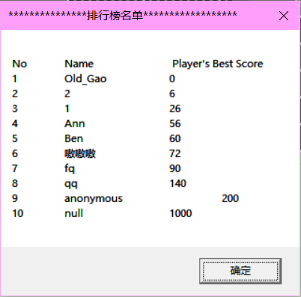
图11.排行榜界面
通关之后弹出排行榜，和重新开始游戏查看排行榜，我们均能看见我们本次游玩的账号“fq”被记录了下来

4.4游戏界面测试
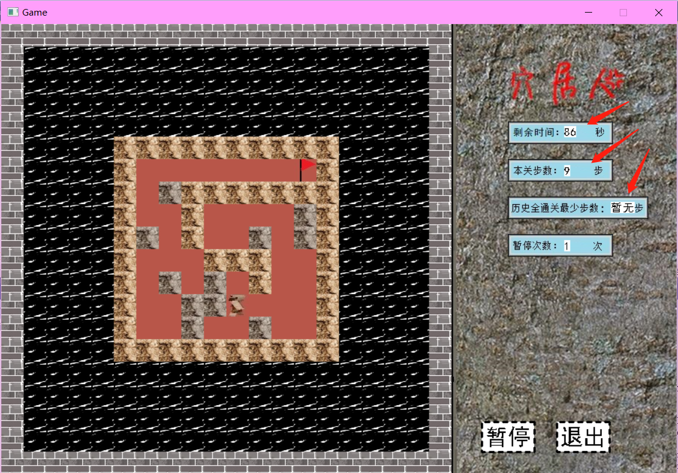
图12.游戏界面
可以看见，倒计时正常，计步器正常，由于是新用户，没有历史最佳分数，显示暂无，也正常。
游戏进行到52秒，我点击了一次暂停：
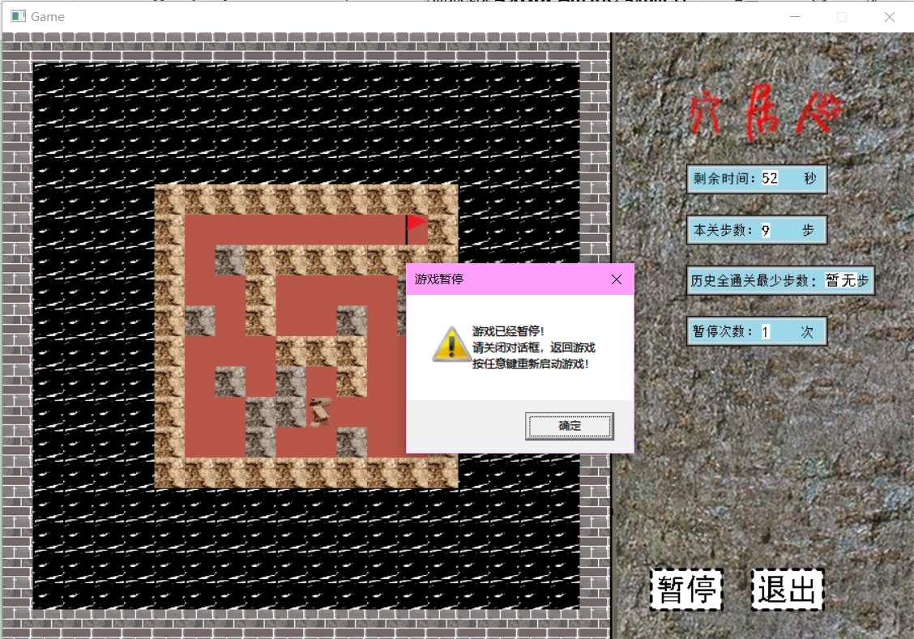
图13.暂停界面
等待60秒之后，我们关闭弹窗，按任意键
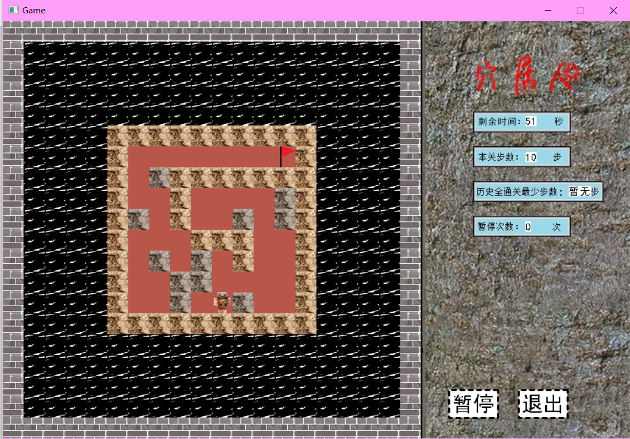
图14.结束暂停
由于不可能一边按键盘操作一边截图，所以和上一张图差了一秒，但是由于我们暂停了一分钟，充分说明了暂停功能没有出错，而且我们注意到了步数加一，暂停次数变“0”了，我们此时再次点击暂停按键，无反应。

4.5文件测试
本次游玩结束之后，我们的users.dat和tops.dat分别如下：
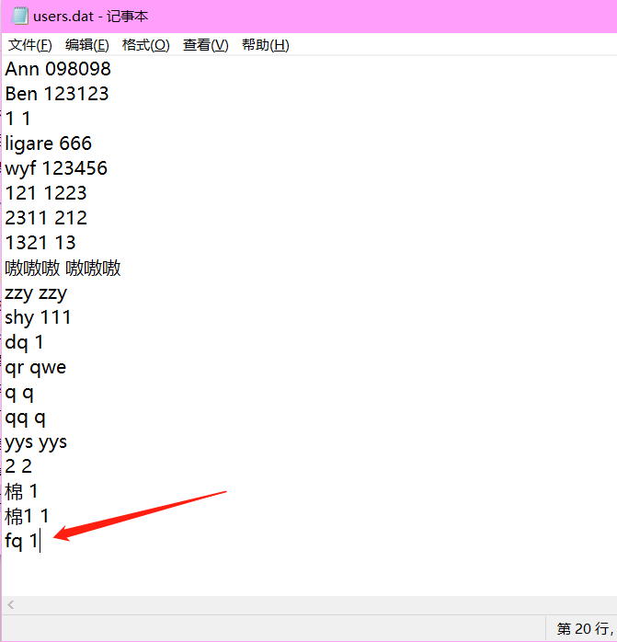
图15.更新的users.dat
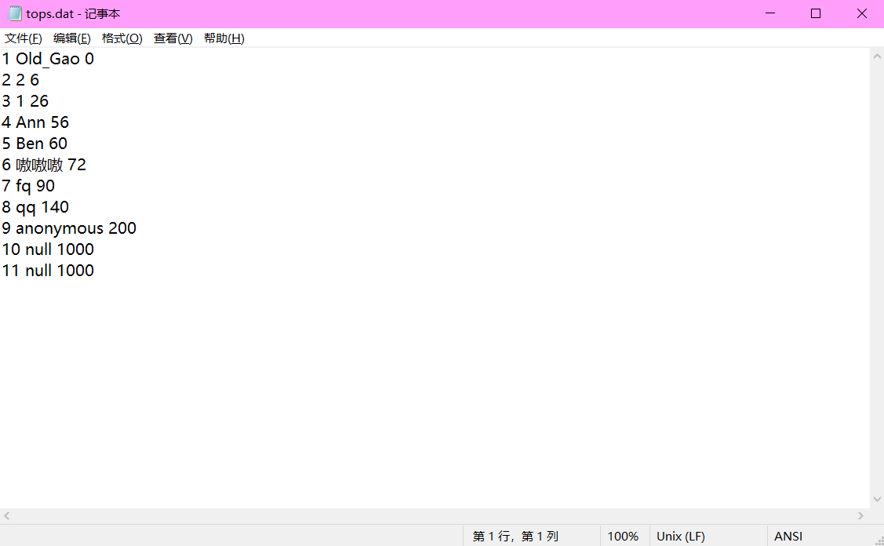
图16.更新的tops.dat
可见我们的排行榜和玩家数据都被正确存入了，没有出错。

5 用户手册

5.1应用程序功能的详细说明
详情参照报告书1.1.1。

5.2 应用程序运行环境的要求
需要将相应的文件，图片，音乐存放于相应的文件夹里。已经在压缩包里放好，无需额外操作。运行环境是windows系统，任何版本均可。

5.3 应用程序的安装与启动方法
将游戏压缩包解压于任意文件夹中，打开Release文件夹，点Game.exe程序即可开始游戏。

5.4程序的界面、交互方式和操作方法
程序界面：2D界面，详见1.1.3.
交互方式：鼠标和键盘
操作方法：
- 所有黑虚线白底的按键，都是用鼠标左键点击即可。
- 键盘操作方法在游戏内的“游戏玩法”可以详细体现。推石头规则和常规推箱子游戏一致，因此没有在游戏里说明。玩家只能同时推动一个石头，石头前方有固定的石头时也不可推动。
- 进入游戏界面，如果要通过wasd进行游戏，需要关闭中文输入法。如果是小键盘左边的↑↓←→键，不用关闭输入法
- 所有的弹窗，一定要先关闭他们，这时候才能返回游戏主程序进行其他操作；如果不关闭窗口直接返回游戏主程序，游戏会动弹不得。如果有时候进行了以上操作还是动不了，可以鼠标左键一下游戏主程序窗口（有可能是360等软件的弹窗卡走了主程序的控制权，像这样手动返回主程序即可。）

5.5输入数据类型、格式和内容限制
按照登录界面的提示即可，输入的类型和格式不正确，程序都会检测，不予通过。输入的窗口本身含有字数限制。

5.6用户需要使用的交互命令名称、功能和格式
除了上面提到的鼠标操作和键盘操作，没有其他操作了。

6 总结提高

6.1 课程设计总结（四号字、黑体）
小时候就一直想制作属于自己的游戏，小学的时候不懂编程，就想学unity3D之类的东西，结果发现需要C#和JAVA知识，然后就呆头呆脑去学，学不明白就放弃了。现在终于有了自己动手的机会，尽管学习过程很艰难，但还是做出自己较为满意的成果了。通过本课，我体会到了游戏制作的不易，更重要的是提升了自学和独立思考的能力，在摸索中创造或发现了不错的代码书写思维，在和同学交流问题时，又学到了不少。相信我以后也能通过本课培养出的一些能力，使学业更上一层楼。
本课的课设制作当中，我走了不少弯路，卡在了不少地方。做完游戏之后，有同学问我问题，我发现在某些地方出的错惊人的相似，因此我针对碰到的问题，在CSDN上分享了我的经验，这些文章的原稿，是本压缩包名字含有“附件”和“C课设之xxx”的word文档，我会在里面附上原网页地址。我打算将这些文章无偿分享给未来的学弟学妹们，希望老师明年能帮助我实现这个愿望，直接把我这些文件发给他们就行。暑假C课设分数公布之后，我会把我的游戏源代码全部上传到CSDN提供下载，老师开课的时候可以提醒学弟学妹们去我的CSDN找文章，顺便点个赞收藏关注之类的，感谢！

6.2 对本课程意见与建议（四号字、黑体）
我感觉咱们学校C语言的进度有一些快，我的一点小建议就是链表这块知识多安排一两节课（45分钟一节那种）。其他的没啥了。

附件：程序源代码

头文件：
login.h

#pragma once

# include <iostream>
# include <windows.h>
# include <conio.h>
# include <graphics.h>

using namespace std;

char* login_name();
char* login_password(int i);
bool haveSpace(char name[50]);

node.h

#pragma once
# include <stdio.h>
# include <stdlib.h>
# include <string.h>
# include <iostream>
# include <windows.h>
using namespace std;
#pragma comment(lib,"Winmm.lib")

typedef struct top_node {
int no;
char name[50];
int score;
struct top_node* next;
}TOPNODE,*PTOPNODE;

PTOPNODE node_main();
PTOPNODE loadTops();
// changeTops包含rewriteTops 和 newNo 函数
void changeTops(PTOPNODE h, char name[50], int score);
void addUsers(char name[50]);
void rewriteTops(PTOPNODE h, char user[50]);
void newNo(PTOPNODE h);
void showTops();
int historyScore(PTOPNODE h, char name[50]);

map.h

#pragma once
# include <stdlib.h>
# include <stdio.h>
# include <conio.h>
# include <iostream>

using namespace std;

void createMap(int(*map)[20][20]);

源文件:

login.cpp

# include "login.h"
# include "node.h"

// 解决了用户名有空格导致排行榜出错
bool haveSpace(char name[50])
{
int i = 0;
while (i < 50)
{
if (name[i] == ' ')
{
return true;
}
i++;
}
return false;
}

char* login_name()//name_string存储窄字符
{
char* name_string = (char*)malloc(sizeof(char) * 50);
while (1)
{
WCHAR string_trans[50];//宽字符，用于图形界面输出
TCHAR s1[20] = _T("请输入您的用户名（不能有空格）");
WCHAR title[20] = L"欢迎游玩！！这个是登录界面";
InputBox(string_trans, 20, s1, title);//输入函数,第二个参数限制用户输入的名字长度

//WCHAR转换为CHAR
memset(name_string, 0, wcslen(string_trans) * 5 + 1);
WideCharToMultiByte(CP_ACP, WC_COMPOSITECHECK, string_trans, wcslen(string_trans)
, name_string, sizeof(*name_string) * 50 / sizeof(name_string[0]), NULL, NULL);

//如果没有输入用户名
if (*name_string == '\0' || haveSpace(name_string))
{
MessageBox(NULL, L"请正确输入用户名",
L"请正确输入用户名", MB_ICONEXCLAMATION |MB_SETFOREGROUND);//弹出窗口提示输入的内容
continue;
}
break;
}
return name_string;
}

char* login_password(int i)
{
char* password_string = (char*)malloc(sizeof(char) * 50);
while (1)
{
WCHAR string_trans[50];//宽字符，用于图形界面输出
TCHAR s1[20] = _T("请输入您的密码");

// 如果是新用户
if(i == 0)
InputBox(string_trans, 20, s1, L"欢迎注册,在下面设置您的密码！");//输入函数,第二个参数限制用户输入的名字长度
// 如果是老用户
else
InputBox(string_trans, 20, s1, L"欢迎回来！");//输入函数,第二个参数限制用户输入的名字长度

//WCHAR转换为CHAR
memset(password_string, 0, wcslen(string_trans) * 5 + 1);
WideCharToMultiByte(CP_ACP, WC_COMPOSITECHECK, string_trans, wcslen(string_trans)
, password_string, sizeof(*password_string) * 50 / sizeof(password_string[0]), NULL, NULL);

//如果没有输入用户名
if (*password_string == '\0')
{
MessageBox(NULL, L"请正确输入密码",
L"请正确输入密码", MB_ICONEXCLAMATION | MB_SETFOREGROUND);//弹出窗口提示输入的内容
continue;
}
break;
}
return password_string;
}

/*用法
int main(void)
{
char* name;
name = login_main();
printf("%s", name);
return 1;
}
*/

node.cpp

# include "node.h"
# include "login.h"

// 排行榜链表主程序
PTOPNODE node_main()
{
PTOPNODE h = NULL;
h = loadTops();
return h;
}

// 读取排行榜
PTOPNODE loadTops()
{
FILE* stream;
errno_t err;
err = fopen_s(&stream, ".\\tops.dat", "a+");
// fopen的返回值是文件指针，而fopen_s的返回值是相应的错误代码，有助于排查问题
fseek(stream, 0L, SEEK_SET);
PTOPNODE h = NULL;
PTOPNODE r = NULL;
for (int i = 0; i < 11; i++)
{
PTOPNODE p = (PTOPNODE)malloc(sizeof(TOPNODE)); //指向当前节点
fscanf_s(stream, "%d", &p->no);
fscanf_s(stream, "%s", p->name, _countof(p->name));
fscanf_s(stream, "%d", &p->score);
p->next = NULL;
if (h == NULL)
{
h = p;
r = p;
}
else
{
r->next = p;
r = p;
}
}
/*已经测试完毕，功能完好
PTOPNODE q = h;
while (q != NULL)
{
printf("%d %s %d\n", q->no, q->name, q->score);
q = q->next;
}
*/

fclose(stream);
return h;

}

// 展示排行榜
void showTops()
{

char tops[500] = "No\tName\t\t Player's Best Score\n";//存储排行榜前十数据
PTOPNODE h = loadTops();
PTOPNODE q = h;
for (int i = 0; i < 10; i++)
{
char top[40];
sprintf_s(top, "%d\t%s\t\t%d\n", q->no, q->name, q->score);
strcat_s(tops, top);
q = q->next;
}
wchar_t name[10];
wchar_t trans_tops[200];
memset(trans_tops, 0, sizeof(trans_tops));
MultiByteToWideChar(CP_ACP, 0, tops, strlen(tops) + 1, trans_tops,
sizeof(trans_tops) / sizeof(trans_tops[0]));
MessageBox(NULL, trans_tops,
L"***************排行榜名单******************", MB_SETFOREGROUND);
}

// 增加用户
void addUsers(char name[50])
{
FILE* fp;
errno_t err;
err = fopen_s(&fp, ".\\users.dat", "a+");
fseek(fp, 0L, SEEK_SET);
char check_password[50];
char* password;
// 检测用户名单是否有当前用户，如果没有，添加用户并且欢迎，如果有，不再添加用户，并且欢迎用户回来
int flag;
while (!(feof(fp)))
{
char n[50];
fscanf_s(fp, "%s", n, _countof(n));
fscanf_s(fp, "%s", check_password, _countof(check_password));
//strcat(n, "\0");
if (!(strcmp(n, name)))
{
flag = 1;

break;// 一旦发现有本玩家立刻退出循环，防止flag被刷新
}
else
flag = 0;
}
if (flag == 0)
{
password = login_password(0);
fprintf_s(fp, "%s %s\n", name,password);
char string[70];
sprintf_s(string, "用户:%s 欢迎游玩！", name);
wchar_t trans_string[70];
memset(trans_string, 0, sizeof(trans_string));
MultiByteToWideChar(CP_ACP, 0, string, strlen(string) + 1, trans_string,
sizeof(trans_string) / sizeof(trans_string[0]));
MessageBox(NULL, L"欢迎来游玩Old_Gao的第一个游戏\n，准备好挑战高难度的推箱子小游戏了吗？\n点击主界面的第二个栏目，有详细的游戏玩法解释哦！",
trans_string, MB_SETFOREGROUND);

}
else
{
int flag = 0;
while (1)
{
password = login_password(1);
// 如果密码输入正确
if (!(strcmp(password, check_password)))
{
char string[70];
sprintf_s(string, "用户:%s 欢迎回来", name);
wchar_t trans_string[70];
memset(trans_string, 0, sizeof(trans_string));
MultiByteToWideChar(CP_ACP, 0, string, strlen(string) + 1, trans_string,
sizeof(trans_string) / sizeof(trans_string[0]));
MessageBox(NULL, L"欢迎回来！准备好刷新记录了吗？",
trans_string, MB_SETFOREGROUND);
break;
}
// 如果密码输入错误
else
{
if (flag == 0)
{
MessageBox(NULL, L"密码错误，你还有1次机会重新输入密码\n否则程序将关闭",
L"密码错误", MB_SETFOREGROUND);
flag = 1;
continue;
}
else
{
MessageBox(NULL, L"密码错误，程序关闭",
L"密码错误", MB_SETFOREGROUND);
exit(-1);
}
}
}

}
fclose(fp);
}

// 改变排行榜链表
void changeTops(PTOPNODE h, char name[50], int score)
{
// 第一步：初始化一个节点P，p的序号随意，赋值name和score
PTOPNODE p = (PTOPNODE)malloc(sizeof(TOPNODE));
p->no = 1;
sprintf_s(p->name, "%s", name);
p->score = score;
p->next = NULL;
// 是否已有本玩家检测
FILE* fp;
errno_t err;
err = fopen_s(&fp, ".\\tops.dat", "r");
int flag;
// 检测用
char n[50];
// 更新用
int no;
int history_score;
fseek(fp, 0L, SEEK_SET);
while (!(feof(fp)))
{
fscanf_s(fp, "%d", &no);
fscanf_s(fp, "%s", n, _countof(n));
fscanf_s(fp, "%d", &history_score);
strcat_s(n, "\0");
if (!(strcmp(n, name)))
{
flag = 1;
break;// 一旦发现有本玩家立刻退出循环，防止flag被刷新
}
else
flag = 0;
}

// 如果已有本玩家,zhelichuwentile
if (flag == 1)
{
// 如果步数比以前少，更改链节，夸赞玩家
if (history_score > score)
{
PTOPNODE q = h;
PTOPNODE f = q->next;
while (q != NULL)
{
if (q == h && !(strcmp(q->name, n)))
{
q->score = score;
break;
}
if (!(strcmp(f->name, n)))
{
f->score = score;
q->next = f->next;
PTOPNODE k = (PTOPNODE)malloc(sizeof(TOPNODE));
k->no = 1;
sprintf_s(k->name, "%s", f->name);
k->score = f->score;

// 利用score来插入链表，score越小，越靠前插入
PTOPNODE f1 = h;
if (k->score < f1->score)
{
k->next = h;
h = k;
newNo(h);
fclose(fp);
rewriteTops(h, name);
return;
}
while (f1 != NULL)
{
PTOPNODE f2 = f1->next;
if (k->score <= f2->score)
{
f1->next = k;
k->next = f2;
newNo(h);
fclose(fp);
rewriteTops(h, name);
return;
}
if (f2 != NULL)
{
f1 = f1->next;
f2 = f2->next;
}

}
break;
}
if (f != NULL)
{
f = f->next;
q = q->next;
}

}
MessageBox(NULL, L"恭喜你刷新了个人历史记录！！！！",
L"===============恭喜破纪录！！！！===============", MB_SETFOREGROUND);
newNo(h);
fclose(fp);
// 此处需要链表排序,用户破纪录只需要往本用户排名往上更新排名即可（剪枝）

rewriteTops(h, name);
return;
}
// 如果分数和以前一样或者低，无链表操作，安慰玩家,return
if (history_score <= score)
{
MessageBox(NULL, L"恭喜通关！！！！很遗憾，你没能刷新个人历史记录，再接再厉，加油！",
L"===============恭喜通关！！！！===============", MB_SETFOREGROUND);
fclose(fp);
return;
}
}

// 否则新增链节,链表的no全部初始化
if (flag == 0)
{
// 利用score来插入链表，score越小，越靠前插入
PTOPNODE q = h;

if (score < q->score)
{
p->next = h;
h = p;
newNo(h);
fclose(fp);
rewriteTops(h, name);

return;
}
while (q != NULL)
{
PTOPNODE f = q->next;
if (score <= f->score)
{
q->next = p;
p->next = f;
newNo(h);
fclose(fp);
rewriteTops(h, name);
return;
}
if (f->next == NULL && score >= f->score)
{
f->next = p;
newNo(h);
fclose(fp);
rewriteTops(h, name);
return;
}
if (f != NULL)
{
q = q->next;
f = f->next;
}

}

}

}

// 重写tops.dat
void rewriteTops(PTOPNODE h, char user[50])
{
PTOPNODE q = h;
FILE* fpp;
errno_t err;
err = fopen_s(&fpp, ".\\tops.dat", "wb");
fseek(fpp, 0L, SEEK_SET);

// 此处fseek曾出现问题stream.valid(),表示fp为空了
// fseek(fp, 0L, SEEK_SET);
// 解决办法，在调用本函数之前关闭fp指向tops.dat，此时本函数的fp就能指向tops.dat了

while (q != NULL)
{
fprintf_s(fpp, "%d %s %d\n", q->no, q->name, q->score);
if (q->score > 2000)
{
q = NULL;
}
q = q->next;

}
fclose(fpp);
err = fopen_s(&fpp, ".\\tops.dat", "r");
fseek(fpp, 0L, SEEK_SET);
int is_top = 0;
for (int i = 0; i < 10; i++)
{
int no, score;
char name[50];
fscanf_s(fpp, "%d", &no);
fscanf_s(fpp, "%s", name, _countof(name));
fscanf_s(fpp, "%d", &score);
if (!(strcmp(name, user)))
{
is_top = 1;
break;
}
}
if (is_top == 1)// 如果玩家上榜，恭喜,如果玩家没有上榜，鼓励玩家
{
MessageBox(NULL, L"恭喜上榜，进入前十！",
L"===============恭喜上榜！！！！===============", MB_SETFOREGROUND);
}
else
{
MessageBox(NULL, L"恭喜通关！！！！很遗憾，你没能登上排行榜，再接再厉，加油！",
L"===============恭喜通关！！！！===============", MB_SETFOREGROUND);
}
fclose(fpp);
}

// 重构结构体的no
void newNo(PTOPNODE h)
{
int i = 1;
PTOPNODE q = h;
while (q != NULL)
{
q->no = i;
q = q->next;
i++;
}
}

// 返回历史最高分数,需要紧接着addUser函数调用，严禁在changeTop之后使用
int historyScore(PTOPNODE h, char name[50])
{
PTOPNODE q = h;
while (q != NULL)
{
if (!(strcmp(q->name, name)))
{
return q->score;
}
q = q->next;
}
return -1;
}
/*用法
int main(void)
{
char name[50] = "Old_Gaoo";
int score = 0;

PTOPNODE h = NULL;
h = node_main();
addUsers(name);
changeTops(h, name, score);

system("pause");
return 0;
}*/

map.cpp

# include "map.h"

void createMap(int(*map)[20][20])
{
/* 地图二维数组
* 0表示wall 1表示void 2表示stone 3表示movestone 4表示floor 5表示man 6表示win
* 7表示加时间 8表示减时间 9表示加暂停次数 10表示减暂停次数 11表示死亡陷阱
* 12表示分数陷阱 13代表钥匙(第六关剧情道具)
* 14代表SPwin 15代表lock
*/
// 地图区
int map1[20][20]
{
0,0,0,0,0,0,0,0,0,0,0,0,0,0,0,0,0,0,0,0,
0,1,1,1,1,1,1,1,1,1,1,1,1,1,1,1,1,1,1,0,
0,1,1,1,1,1,1,1,1,1,1,1,1,1,1,1,1,1,1,0,
0,1,1,1,1,1,1,1,1,1,1,1,1,1,1,1,1,1,1,0,
0,1,1,1,1,1,1,1,1,1,1,1,1,1,1,1,1,1,1,0,
0,1,1,1,1,2,2,2,2,2,2,2,2,2,2,1,1,1,1,0,
0,1,1,1,1,2,4,4,4,4,4,4,4,6,2,1,1,1,1,0,
0,1,1,1,1,2,4,3,2,2,2,2,2,2,2,1,1,1,1,0,
0,1,1,1,1,2,4,4,2,5,3,4,4,4,2,1,1,1,1,0,
0,1,1,1,1,2,3,4,2,4,4,3,4,3,2,1,1,1,1,0,
0,1,1,1,1,2,4,4,4,2,2,2,4,4,2,1,1,1,1,0,
0,1,1,1,1,2,4,3,4,3,4,2,4,4,2,1,1,1,1,0,
0,1,1,1,1,2,4,4,3,4,3,4,4,4,2,1,1,1,1,0,
0,1,1,1,1,2,4,4,3,4,4,3,4,4,2,1,1,1,1,0,
0,1,1,1,1,2,2,2,2,2,2,2,2,2,2,1,1,1,1,0,
0,1,1,1,1,1,1,1,1,1,1,1,1,1,1,1,1,1,1,0,
0,1,1,1,1,1,1,1,1,1,1,1,1,1,1,1,1,1,1,0,
0,1,1,1,1,1,1,1,1,1,1,1,1,1,1,1,1,1,1,0,
0,1,1,1,1,1,1,1,1,1,1,1,1,1,1,1,1,1,1,0,
0,0,0,0,0,0,0,0,0,0,0,0,0,0,0,0,0,0,0,0,
};
int map2[20][20]
{
0,0,0,0,0,0,0,0,0,0,0,0,0,0,0,0,0,0,0,0,
0,1,1,1,1,2,2,2,2,2,2,2,2,2,2,1,1,1,1,0,
0,1,1,1,1,2,6,4,8,8,4,8,8,8,2,1,1,1,1,0,
0,1,1,1,1,2,12,2,4,4,8,4,4,4,2,1,1,1,1,0,
0,1,1,1,1,2,8,4,8,8,4,8,8,4,2,1,1,1,1,0,
0,1,1,1,1,2,12,2,2,2,2,2,4,4,2,1,1,1,1,0,
0,1,1,1,1,2,12,2,4,4,11,4,4,4,2,1,1,1,1,0,
0,1,1,1,1,2,12,8,2,3,4,3,4,3,2,1,1,1,1,0,
0,1,1,1,1,2,8,8,2,11,3,7,3,4,2,1,1,1,1,0,
0,1,1,1,1,2,2,12,2,3,8,3,7,3,2,1,1,1,1,0,
0,1,1,1,1,2,4,12,2,4,3,4,3,4,2,1,1,1,1,0,
0,1,1,1,1,2,3,3,2,3,8,3,11,3,2,1,1,1,1,0,
0,1,1,1,1,2,4,8,4,4,3,4,3,4,2,1,1,1,1,0,
0,1,1,1,1,2,3,4,3,4,4,4,3,3,2,1,1,1,1,0,
0,1,1,1,1,2,11,3,2,2,2,2,2,2,2,1,1,1,1,0,
0,1,1,1,1,2,8,10,10,8,8,7,7,5,2,1,1,1,1,0,
0,1,1,1,1,2,7,8,8,7,8,8,8,7,2,1,1,1,1,0,
0,1,1,1,1,2,8,10,10,8,7,8,8,7,2,1,1,1,1,0,
0,1,1,1,1,2,2,2,2,2,2,2,2,2,2,1,1,1,1,0,
0,0,0,0,0,0,0,0,0,0,0,0,0,0,0,0,0,0,0,0,
};
int map3[20][20]
{
2,2,2,2,2,2,2,2,2,2,2,2,2,2,2,2,2,2,2,2,
2,9,11,7,11,11,11,11,11,11,11,11,8,11,7,11,8,11,11,2,
2,4,11,4,4,4,4,11,4,4,4,4,4,4,4,4,4,4,11,2,
2,4,11,4,11,11,4,11,4,11,11,11,11,11,11,11,11,4,11,2,
2,4,11,4,4,4,4,11,4,11,4,4,11,4,4,4,4,4,4,2,
2,4,11,4,11,11,4,4,4,4,11,4,4,11,11,11,4,4,4,2,
2,4,4,4,4,4,11,11,11,4,4,4,4,4,4,4,4,11,4,2,
2,11,4,11,11,4,11,4,4,11,4,11,11,11,4,4,11,4,4,2,
2,4,4,4,11,4,8,4,4,11,4,4,4,11,4,11,4,11,4,2,
2,4,11,11,11,4,11,11,4,11,4,11,4,11,4,11,4,11,4,2,
2,4,11,4,4,4,11,7,4,11,4,11,4,11,4,4,4,8,4,2,
2,4,11,4,11,4,8,11,4,4,4,11,4,11,11,11,4,11,4,2,
2,4,11,11,4,11,8,11,4,4,8,8,4,4,7,4,4,11,4,2,
2,4,4,4,4,4,4,11,11,11,11,11,11,11,11,11,11,11,4,2,
2,11,11,11,4,11,4,11,4,4,4,4,4,4,4,4,7,11,4,2,
2,4,4,4,11,4,4,11,4,11,11,11,8,11,11,11,11,11,4,2,
2,4,11,4,4,4,4,11,4,11,7,4,4,8,8,8,8,8,6,2,
2,4,4,11,11,11,11,11,4,11,11,11,11,11,11,11,11,11,2,2,
2,11,4,4,4,4,4,4,4,4,4,4,4,4,4,8,8,4,5,2,
2,2,2,2,2,2,2,2,2,2,2,2,2,2,2,2,2,2,2,2,
};
int map4[20][20]
{
2,2,2,2,2,2,2,2,2,2,2,2,2,2,2,2,2,2,2,2,
2,4,4,4,7,4,8,4,4,4,2,4,3,4,4,4,4,3,7,2,
2,4,4,3,4,3,4,3,4,3,2,3,4,3,4,4,3,4,4,2,
2,3,4,4,3,4,3,4,3,4,2,4,3,4,3,4,4,3,3,2,
2,4,4,3,4,3,4,3,4,4,2,7,4,4,3,4,3,4,4,2,
2,4,4,3,4,3,4,3,4,3,2,3,3,3,4,3,4,4,3,2,
2,3,4,3,3,3,3,4,4,3,4,4,4,4,4,3,3,4,4,2,
2,4,3,4,3,4,4,4,2,2,2,3,4,3,3,3,4,3,3,2,
2,4,4,4,4,4,3,4,4,6,2,9,3,4,3,4,4,3,7,2,
2,2,2,2,2,2,2,2,2,2,2,4,4,3,4,3,4,4,4,2,
2,10,4,4,4,4,2,4,4,4,2,2,4,2,2,2,2,2,2,2,
2,2,2,3,4,4,3,4,4,3,5,2,4,3,4,3,4,4,7,2,
2,4,3,4,4,3,4,2,2,2,2,2,4,4,4,4,3,4,4,2,
2,4,4,3,3,4,3,3,4,2,9,4,3,3,4,3,4,4,4,2,
2,3,4,4,4,3,4,4,4,2,4,3,4,4,3,3,3,3,3,2,
2,4,3,4,2,4,4,3,3,2,3,4,3,4,3,4,4,4,4,2,
2,3,4,2,4,3,4,4,4,4,4,3,4,3,4,3,4,3,4,2,
2,4,2,4,4,3,3,3,3,2,3,4,4,3,4,4,3,4,3,2,
2,7,4,3,4,3,4,4,4,2,4,3,4,3,4,3,4,7,3,2,
2,2,2,2,2,2,2,2,2,2,2,2,2,2,2,2,2,2,2,2
};
int map5[20][20]
{
0,0,0,0,0,0,0,0,0,0,0,0,0,0,0,0,0,0,0,0,
0,7,7,7,7,7,7,7,7,2,2,7,7,7,7,7,7,7,7,0,
0,7,7,7,7,7,2,2,2,8,5,2,2,2,7,7,7,7,7,0,
0,7,7,7,2,2,4,4,4,3,2,6,4,4,2,2,7,7,7,0,
0,7,7,2,2,4,4,4,4,4,2,4,3,4,4,2,2,7,7,0,
0,7,7,2,4,2,3,4,3,4,2,4,4,4,2,4,2,7,7,0,
0,7,2,2,4,4,2,4,3,4,2,3,3,2,4,3,2,2,7,0,
0,7,2,3,3,3,4,3,4,3,2,4,4,4,3,4,4,2,7,0,
0,7,2,4,4,4,4,3,4,2,4,4,4,3,4,4,4,2,7,0,
0,2,8,4,4,3,4,3,3,2,2,4,3,4,4,4,4,8,2,0,
0,2,2,2,2,4,3,3,4,2,2,3,4,4,4,2,2,2,2,0,
0,7,2,4,4,3,4,3,4,4,2,2,4,4,4,3,4,2,7,0,
0,7,2,4,3,4,3,4,3,4,3,4,2,4,3,4,4,2,7,0,
0,7,2,3,4,4,2,4,4,3,4,4,4,3,4,4,2,2,7,0,
0,7,7,2,4,2,4,4,3,4,3,4,3,4,2,2,2,7,7,0,
0,7,7,2,2,4,4,3,4,4,4,3,4,4,2,7,7,7,7,0,
0,7,7,7,2,2,3,4,4,4,3,4,4,4,2,7,7,7,7,0,
0,7,7,7,7,7,2,2,2,7,7,2,2,2,7,7,7,7,7,0,
0,7,7,7,7,7,7,7,7,2,2,7,7,7,7,7,7,7,7,0,
0,0,0,0,0,0,0,0,0,0,0,0,0,0,0,0,0,0,0,0
};
int map6[20][20]//9换成13,8换成11
{
0,0,0,0,0,0,0,0,0,0,0,0,0,0,0,0,0,0,0,0,
0,13,13,2,2,2,2,2,2,2,2,2,2,2,2,2,2,13,13,0,
0,13,13,2,4,4,4,4,3,4,4,4,4,3,4,5,2,13,13,0,
0,13,13,2,4,11,11,4,11,11,11,4,11,11,11,11,2,13,13,0,
0,13,13,2,4,4,4,4,4,4,3,4,3,4,4,4,2,13,13,0,
0,13,13,2,4,11,11,11,11,11,11,11,11,11,4,11,2,13,13,0,
0,13,13,2,4,3,4,4,3,4,4,4,4,3,4,4,2,13,13,0,
0,13,13,2,3,11,4,11,11,4,11,11,11,4,11,11,2,13,13,0,
0,13,13,2,3,4,4,4,4,3,4,3,4,4,3,4,2,13,13,0,
0,13,13,2,11,11,11,11,11,11,11,11,11,11,4,11,2,13,13,0,
0,13,13,2,7,4,4,4,4,4,4,4,4,3,4,4,2,13,13,0,
0,13,13,2,11,11,11,11,11,4,4,11,11,11,11,11,2,13,13,0,
0,13,13,2,2,2,2,2,2,11,4,2,2,2,2,2,2,13,13,0,
0,13,13,13,13,13,13,13,2,4,4,2,13,13,13,13,13,13,13,0,
0,2,2,2,2,2,2,2,2,4,11,2,2,2,2,2,2,2,2,0,
0,2,4,4,4,3,4,4,3,4,3,4,4,3,4,4,4,4,2,0,
0,2,13,4,4,3,4,4,3,4,3,4,4,3,4,4,3,6,2,0,
0,2,2,2,2,2,2,2,2,2,2,2,2,2,2,2,2,2,2,0,
0,13,13,13,13,13,13,13,13,13,13,13,13,13,13,13,13,13,13,0,
0,0,0,0,0,0,0,0,0,0,0,0,0,0,0,0,0,0,0,0
};
int map7[20][20]
{
2,2,2,2,2,2,2,2,2,2,2,2,2,2,2,2,2,2,2,2,
2,5,4,2,13,4,4,4,4,4,3,3,4,4,3,4,3,4,13,2,
2,4,4,4,2,4,3,4,3,4,3,4,3,4,4,3,4,3,4,2,
2,2,4,4,4,2,4,4,4,3,4,3,4,3,4,4,3,4,3,2,
2,13,2,4,4,4,2,4,4,4,3,4,4,4,3,4,4,3,4,2,
2,4,4,2,4,4,4,2,4,4,3,4,4,3,4,3,4,4,3,2,
2,4,3,4,2,4,4,4,2,4,4,3,4,3,4,4,3,4,4,2,
2,4,4,4,4,2,4,4,4,2,4,4,3,3,4,4,4,3,4,2,
2,4,4,4,4,4,2,4,4,4,2,4,4,4,3,4,4,4,3,2,
2,4,4,4,4,4,4,2,4,4,4,3,7,4,3,4,4,4,4,2,
2,4,4,3,4,4,3,4,2,4,4,4,3,4,4,3,4,4,4,2,
2,4,4,4,3,4,4,3,4,3,4,4,4,2,4,4,3,4,4,2,
2,4,4,4,7,3,4,4,3,4,3,4,4,4,2,4,4,3,3,2,
2,4,3,3,4,3,4,3,3,3,4,2,4,4,4,2,4,4,4,2,
2,4,4,4,4,3,4,4,4,4,3,4,2,4,4,4,2,4,4,2,
2,4,4,4,4,4,4,3,4,4,4,3,4,2,4,4,4,2,13,2,
2,3,3,3,4,4,4,4,3,4,3,4,4,4,2,4,4,4,2,2,
2,4,4,3,4,4,3,3,4,4,4,3,4,4,4,2,4,8,4,2,
2,13,4,3,4,3,4,4,4,4,4,3,4,3,4,13,2,4,6,2,
2,2,2,2,2,2,2,2,2,2,2,2,2,2,2,2,2,2,2,2
};
int map8[20][20]
{
2,2,2,2,2,2,2,2,2,2,2,2,2,2,2,2,2,2,2,2,
2,4,4,3,4,3,4,2,2,2,2,2,2,2,2,3,3,3,3,2,
2,4,4,3,4,3,4,12,12,12,2,5,2,14,2,3,4,4,4,2,
2,4,4,3,3,3,4,2,2,12,2,12,2,4,2,3,4,4,4,2,
2,4,4,3,4,3,4,4,2,12,2,12,2,4,2,3,3,3,3,2,
2,4,4,3,4,3,4,4,2,12,2,12,2,15,2,3,4,4,4,2,
2,4,4,4,4,4,4,4,2,12,2,12,2,15,2,3,4,4,4,2,
2,4,4,3,3,3,4,4,2,12,2,12,2,15,2,3,3,3,3,2,
2,4,4,3,4,4,4,4,2,12,2,12,2,15,2,4,4,4,4,2,
2,4,4,3,3,3,4,4,2,12,2,12,2,15,2,4,4,4,4,2,
2,4,4,3,4,4,4,4,2,12,2,12,2,15,2,4,4,4,4,2,
2,4,4,3,3,3,4,4,2,12,2,12,2,15,2,2,2,2,2,2,
2,4,4,4,4,4,4,4,2,12,12,12,4,15,4,4,4,6,2,2,
2,4,4,3,4,4,4,4,2,2,2,2,2,4,2,2,2,2,2,2,
2,4,4,3,4,4,4,4,3,3,3,4,4,4,3,4,3,4,4,2,
2,4,4,3,4,4,4,4,3,4,13,3,4,3,4,3,4,3,4,2,
2,4,4,3,3,3,4,4,3,4,4,3,4,3,4,3,4,3,4,2,
2,4,4,4,4,4,4,4,3,3,3,4,4,3,4,3,4,3,4,2,
2,4,4,4,4,4,4,4,3,4,4,4,3,4,4,4,4,4,3,2,
2,2,2,2,2,2,2,2,2,2,2,2,2,2,2,2,2,2,2,2
};
int map10[20][20]
{
2,2,2,2,2,2,2,2,2,2,2,2,2,2,2,2,2,2,2,2,
2,5,4,4,2,4,4,3,4,4,4,4,3,2,4,4,4,4,4,2,
2,3,3,4,2,4,4,3,3,4,3,3,4,4,4,3,3,3,4,2,
2,4,4,4,2,4,3,4,4,4,4,4,3,2,4,3,4,3,4,2,
2,3,4,4,2,4,3,4,3,4,3,4,3,2,4,3,3,3,4,2,
2,3,4,4,4,4,4,3,4,4,4,4,4,2,4,4,4,4,4,2,
2,2,2,4,2,2,2,2,2,2,2,2,2,2,2,2,4,2,2,2,
2,4,4,3,2,4,4,4,4,2,4,4,4,2,4,3,4,3,4,2,
2,3,4,4,4,4,4,3,3,2,4,3,4,2,4,3,4,3,4,2,
2,4,4,3,2,3,3,4,4,2,4,4,4,4,4,3,3,3,4,2,
2,4,4,4,2,4,3,4,4,2,4,3,4,2,4,4,4,4,4,2,
2,2,2,2,2,4,4,3,4,2,4,3,4,2,2,2,4,2,2,2,
2,4,4,4,2,4,4,3,4,2,4,3,4,3,4,4,3,4,4,2,
2,4,4,3,2,4,4,3,4,2,4,4,4,2,4,4,4,4,4,2,
2,4,4,3,4,4,3,4,4,2,4,3,4,2,4,3,4,3,4,2,
2,4,3,4,2,2,2,2,2,2,4,4,4,2,4,4,3,4,4,2,
2,4,4,4,2,4,3,4,4,3,4,4,4,2,2,2,4,2,2,2,
2,4,3,4,2,4,3,4,3,4,3,4,3,4,4,2,3,4,4,2,
2,4,4,4,4,4,4,3,4,3,4,3,4,4,4,4,4,4,6,2,
2,2,2,2,2,2,2,2,2,2,2,2,2,2,2,2,2,2,2,2
};
// 赋值区
memcpy(map[0], map1, sizeof(map1));
memcpy(map[1], map2, sizeof(map2));
memcpy(map[2], map3, sizeof(map3));
memcpy(map[3], map4, sizeof(map4));
memcpy(map[4], map5, sizeof(map5));
memcpy(map[5], map6, sizeof(map6));
memcpy(map[6], map7, sizeof(map7));
memcpy(map[7], map8, sizeof(map8));
memcpy(map[8], map1, sizeof(map1));
memcpy(map[9], map10, sizeof(map10));
}

/*用法
int main()
{
int Map[10][20][20];
createMap(Map);
已调试，无错误
for(int i = 0; i < 20;i++)
for (int j = 0; j < 20; j++)
{
if (j != 19)
printf("%d ", Map[0][j][i]);
else
printf("%d\n", Map[0][j][i]);
}

return 0;*/
}

Game.cpp

# include <iostream>
# include <conio.h>
# include <graphics.h>
# include <time.h>
# include <windows.h>
# include <mmsystem.h>
# include "login.h"
# include "node.h"
# include "map.h"

using namespace std;

#pragma comment(lib,"Winmm.lib")
// 函数声明
void loadImage();
void loadNewImage();
void initBeginMap(int(*mapIndex)[20],int* pos_x, int* pos_y, int* win_x, int* win_y,PTOPNODE h, char name[50],int*flag);
void showTitle(int start_flag[], int* flag);
void judge(int x, int y, int* win_x, int* win_y, int start_flag[], int* flag);
void play(int(*mapIndex)[20], int* pos_x, int* pos_y, int* win_x, int* win_y, int start_flag[], int* flag, int* pScore, int* is_key, int*is_plot);
void getPauseTime(time_t,int* pnt);
void drawHistoryScore(PTOPNODE h, char name[50]);

// 标题界面
IMAGE img_title;

// 相关游戏资源
IMAGE img_wall, img_void, img_stone, img_movestone, img_win, img_floor, img_time_plus, img_time_minus, img_pause_plus, img_pause_minus, img_death, img_score_trap, img_key, img_lock, img_SPwin;

// 人物四个方位图像
IMAGE img_mana, img_mans, img_mand, img_manw;

// menu栏
IMAGE img_menu;

// 剩余时间栏
IMAGE img_time;

// 分数栏目
IMAGE img_score;

// 历史分数栏目
IMAGE img_history_score;

// 可暂停次数栏目
IMAGE img_pause_time;

// 最终剧情图
IMAGE img_final;

// 读取图像
void loadImage()
{
loadimage(&img_title, _T(".\\Pictures\\title.jpg"));
loadimage(&img_floor, _T(".\\Pictures\\floor.jpg"));
loadimage(&img_mana, _T(".\\Pictures\\mana.jpg"));
loadimage(&img_mand, _T(".\\Pictures\\mand.jpg"));
loadimage(&img_mans, _T(".\\Pictures\\mans.jpg"));
loadimage(&img_manw, _T(".\\Pictures\\manw.jpg"));
loadimage(&img_wall, _T(".\\Pictures\\wall.jpg"));
loadimage(&img_void, _T(".\\Pictures\\void.jpg"));
loadimage(&img_stone, _T(".\\Pictures\\stone.jpg"));
loadimage(&img_movestone, _T(".\\Pictures\\movestone.jpg"));
loadimage(&img_win, _T(".\\Pictures\\win.jpg"));
loadimage(&img_menu, _T(".\\Pictures\\menu.jpg"));
loadimage(&img_time, _T(".\\Pictures\\time.jpg"));
loadimage(&img_score, _T(".\\Pictures\\score.jpg"));
loadimage(&img_history_score, _T(".\\Pictures\\history_score.jpg"));
loadimage(&img_time_plus, _T(".\\Pictures\\time_plus.jpg"));
loadimage(&img_time_minus, _T(".\\Pictures\\time_minus.jpg"));
loadimage(&img_pause_time, _T(".\\Pictures\\pause_time.jpg"));
loadimage(&img_pause_plus, _T(".\\Pictures\\pause_plus.jpg"));
loadimage(&img_pause_minus, _T(".\\Pictures\\pause_minus.jpg"));
loadimage(&img_death, _T(".\\Pictures\\death.jpg"));
loadimage(&img_score_trap, _T(".\\Pictures\\score_trap.jpg"));
loadimage(&img_key, _T(".\\Pictures\\key.jpg"));
loadimage(&img_SPwin, _T(".\\Pictures\\SPwin.jpg"));
loadimage(&img_lock, _T(".\\Pictures\\lock.jpg"));
}
void loadNewImage()
{
loadimage(&img_floor, _T(".\\Pictures\\floorN.jpg"));
loadimage(&img_mana, _T(".\\Pictures\\manaN.jpg"));
loadimage(&img_mand, _T(".\\Pictures\\mandN.jpg"));
loadimage(&img_mans, _T(".\\Pictures\\mansN.jpg"));
loadimage(&img_manw, _T(".\\Pictures\\manwN.jpg"));
loadimage(&img_wall, _T(".\\Pictures\\wall.jpg"));
loadimage(&img_void, _T(".\\Pictures\\void.jpg"));
loadimage(&img_stone, _T(".\\Pictures\\stoneN.jpg"));
loadimage(&img_movestone, _T(".\\Pictures\\movestoneN.jpg"));
loadimage(&img_win, _T(".\\Pictures\\winN.jpg"));
loadimage(&img_final, _T(".\\Pictures\\final.jpg"));
}
// 初始化地图开始状态
void initBeginMap(int(*mapIndex)[20],int * pos_x,int * pos_y,int *win_x,int * win_y, PTOPNODE h, char name[50],int *flag)
{
if ((*flag <= 8))
loadImage();
else
loadNewImage();

BeginBatchDraw();
for (int rows = 0; rows < 20; rows++)
{
for (int cols = 0; cols < 20; cols++)
{
switch (mapIndex[rows][cols])
{
case 0:
putimage(cols * 30, rows * 30, &img_wall);
break;
case 1:
putimage(cols * 30, rows * 30, &img_void);
break;
case 2:
putimage(cols * 30, rows * 30, &img_stone);
break;
case 3:
putimage(cols * 30, rows * 30, &img_movestone);
break;
case 4:
putimage(cols * 30, rows * 30, &img_floor);
break;
case 5:
putimage(cols * 30, rows * 30, &img_mans);
*pos_y = cols * 30;
*pos_x = rows * 30;
break;
case 6:
putimage(cols * 30, rows * 30, &img_win);
*win_y = cols * 30;
*win_x = rows * 30;
break;
case 7:
putimage(cols * 30, rows * 30, &img_time_plus);
break;
case 8:
putimage(cols * 30, rows * 30, &img_time_minus);
break;
case 9:
putimage(cols * 30, rows * 30, &img_pause_plus);
break;
case 10:
putimage(cols * 30, rows * 30, &img_pause_minus);
break;
case 11:
putimage(cols * 30, rows * 30, &img_death);
break;
case 12:
putimage(cols * 30, rows * 30, &img_score_trap);
break;
case 13:
putimage(cols * 30, rows * 30, &img_key);
break;
case 14:
putimage(cols * 30, rows * 30, &img_SPwin);
break;
case 15:
putimage(cols * 30, rows * 30, &img_lock);
break;
default:
break;
}
}
}
putimage(600, 0, &img_menu);//菜单区
putimage(675, 130, &img_time);//倒计时区
putimage(675, 180, &img_score);//分数区
putimage(675, 280, &img_pause_time);//可暂停次数区

//绘制暂停按钮
setlinestyle(PS_DASH, 3);
setlinecolor(BLACK);
setfillcolor(WHITE);
fillrectangle(640, 530, 710, 570);
settextstyle(30, 0, _T("黑体"));
settextcolor(BLACK);
outtextxy(645, 535, _T("暂停"));

//绘制退出按钮
fillrectangle(740, 530, 810, 570);
outtextxy(745, 535, _T("退出"));
drawHistoryScore(h, name);
EndBatchDraw();
}

// 标题界面指令操作
void titleOperations(int start_flag[], int* flag)
{
MOUSEMSG m{}; // 记录鼠标消息
while (MouseHit())
{
m = GetMouseMsg();
if (m.uMsg == WM_LBUTTONDOWN)
{
// 控制开始游戏 start_flag[0] = 1代表开始游戏
if (m.x >= 330 && m.x <= 590 && m.y >= 300 && m.y <= 350)
{
start_flag[*flag] = 1;
}
// 游戏帮助
if (m.x >= 330 && m.x <= 590 && m.y >= 360 && m.y <= 410)
{
// 弹出游戏帮助窗口，第一个参数是窗口句柄，用于windowsAPI，此处不用写句柄，第四个参数是弹窗属性，这里用到了“i图标”和“窗口在程序上方生成”
MessageBox(NULL, _T("按wasd或者上下左右键进行移动，\n只有灰白色的石头可移动，不可以同时推动两个及以上个箱子\n到达小旗子位置本关将会通关\n警告！由于本游戏主打高难度，每一关游戏不可以重新开始！没有成功通关就需要重新闯关！只有一次性通过所有关卡才有获得分数，上排行榜的资格！\n但是你可以通过暂停来规划自己的路线，暂停的时候时间也停止，暂停时间无限哦（每关默认一次暂停机会，不会累积到下一关）\n游戏中有各色各样的道具，还有陷阱\n比如钟表道具有的会增加时间，有的会减少时间（注意道具图像右下角的加减号）\n两条白色竖线代表了加减本局游戏暂停次数（0次减少还是0次）\n骷髅头是死亡陷阱\n地面上有深色点状物，是碎石，踩上去之后会令穴居人脚底扎到碎石，步数额外+1"),
_T("游戏帮助"), MB_ICONASTERISK | MB_SETFOREGROUND);
}
// 排行榜
if (m.x >= 330 && m.x <= 590 && m.y >= 420 && m.y <= 470)
{
showTops();
}
// 控制结束游戏
if (m.x >= 330 && m.x <= 590 && m.y >= 480 && m.y <= 530)
{
MessageBox(NULL, _T("感谢您游玩本游戏，再见！"),
_T("再见，下次再来挑战吧！"), MB_ICONEXCLAMATION | MB_SETFOREGROUND);
exit(-1);
}

}
}
}

// 画标题界面图像
void showTitle(int start_flag[], int*flag)
{
loadImage();
setbkcolor(WHITE);
putimage(0, 0, &img_title);
setlinestyle(PS_DASH, 3);
setlinecolor(BLACK);
setfillcolor(WHITE);
fillrectangle(330, 300, 590, 350);
fillrectangle(330, 360, 590, 410);
fillrectangle(330, 420, 590, 470);
fillrectangle(330, 480, 590, 530);
settextstyle(30, 0, _T("黑体"));
settextcolor(BLACK);

// 重复播放背景音乐
mciSendString(L"open .\\Musics\\frolic.mp3 alias MYBGM", 0, 0, 0);
mciSendString(L"play MYBGM repeat", 0, 0, 0);

// 方法二
// PlaySound(L".\\Musics\\frolic.wav", NULL, SND_FILENAME | SND_ASYNC | SND_LOOP);//音乐循环播放

outtextxy(355, 312, _T("开 始 游 戏 ！"));
outtextxy(355, 372, _T("游 戏 玩 法 ！"));
outtextxy(355, 432, _T("排 行 榜 ！"));
outtextxy(355, 492, _T("退 出 游 戏 ！"));
while (1)
{
titleOperations(start_flag, flag);
if (start_flag[*flag] == 1)
return;
}

}

// 判断是否赢
void judge(int x, int y, int * win_x,int * win_y, int start_flag[], int* flag)
{
if (x == *win_x / 30 && y == *win_y / 30 && (*flag) <= 8)
{
if (*flag == 5)
{
MessageBox(NULL, _T("穴居人脑海中突然涌现了“时间”这一观念\n但是穴居人为什么会有“时间”这一概念呢？\n真奇怪"),
_T("游戏剧情"), MB_SETFOREGROUND);
}
if (*flag == 6)
{
MessageBox(NULL, _T("穴居人感觉到自己走过的路仿佛是电脑屏幕中一行行的代码\n在死亡的代码中挣扎、穿行\n到达低端的“键盘”\n可是为什么穴居人会有“电脑”这一概念呢？\n真奇怪"),
_T("游戏剧情"), MB_SETFOREGROUND);
}
if (*flag == 7)
{
MessageBox(NULL, _T("穴居人脑海中浮现出一串数字：\n111001101001010110010001 111001011001000110111101"),
_T("游戏剧情"), MB_SETFOREGROUND);
}
if (*flag == 8)
{
MessageBox(NULL, _T("通关了？"),
_T("游戏剧情"), MB_SETFOREGROUND);
}

mciSendString(L"open .\\Musics\\VICTORY.mp3 alias v", 0, 0, 0);
mciSendString(L"play v", 0, 0, 0);
MessageBox(NULL, _T("恭喜通过本关！"),
_T("过关啦！"), MB_SETFOREGROUND);
mciSendString(L"close v", 0, 0, 0);
start_flag[*flag] = 1;
}
else if ((*flag == 8) && (x == 2) && (y == 13))
{
mciSendString(L"close MYBGM",0,0,0);
MessageBox(NULL, _T("你醒了！"),
_T("游戏剧情"), MB_SETFOREGROUND);
start_flag[*flag] = 2;
}
else if (x == *win_x / 30 && y == *win_y / 30 && (*flag) == 9)
{
MessageBox(NULL, _T("一切都想起来了！\n你刚刚正在办公室敲代码\n突然眼前一黑，你陷入了“梦境”\n现在你需要逃出代码\n否则将会死去！"),
_T("游戏剧情"), MB_SETFOREGROUND);
start_flag[*flag] = 1;
}
else if (x == *win_x / 30 && y == *win_y / 30 && (*flag) == 10)
{
MessageBox(NULL, _T("你成功逃出了办公室！！！"),
_T("恭喜存活！！！"), MB_SETFOREGROUND);
start_flag[*flag] = 1;
}
}

//读取暂停时间
void getPauseTime(time_t start_time,int*pnt)
{
struct tm start_time_tm;
localtime_s(&start_time_tm, &start_time);
int sum_start_time = 3600 * start_time_tm.tm_hour + 60 * start_time_tm.tm_min + start_time_tm.tm_sec;
//printf("%d\n", sum_start_time);

time_t current_time;
time(&current_time);
struct tm current_time_tm;
localtime_s(&current_time_tm, &current_time);
int sum_current_time = 3600 * current_time_tm.tm_hour + 60 * current_time_tm.tm_min + current_time_tm.tm_sec;
//printf("%d\n", sum_current_time);
(*pnt) = (*pnt) + sum_current_time - sum_start_time;
}

// 推箱子主控制程序
void play(int (*mapIndex)[20],int * pos_x, int * pos_y,int *win_x,int * win_y, int start_flag[], int* flag, int *pScore, int* is_key, int* is_plot)
{
MOUSEMSG m{}; // 记录鼠标消息
if ((*flag <= 8))
loadImage();
else
loadNewImage();

char input; // 按键输入

// 下面x和y是小人相对于数组角标的坐标
int x = *pos_x / 30;
int y = *pos_y / 30;

time_t start_time;//声明time_t类型变量
time(&start_time);//获取系统日期时间
struct tm start_time_tm; //tm结构指针
localtime_s(&start_time_tm, &start_time);//获取当地日期时间
int sum_start_time = 3600 * start_time_tm.tm_hour + 60 * start_time_tm.tm_min + start_time_tm.tm_sec;
int pause_time = 0;//记录暂停的时间
int* pnt = &pause_time;//指向pause_time的指针，便于之后修改

int step = 0;//步数（分数）
int pause_chance = 1;//暂停机会

//进入游戏操作
while (1)
{
BeginBatchDraw();
// 重新绘制倒计时区，解决了当倒计时小于10s的时候，原本09秒，变成了90秒（本质上倒计时没有出错，是贴图出了错误，一位数9打在了十位的地方，个位的0是上一个时刻“10”留下来的贴图，只需要用下面的if函数贴个0上去就行，百位到十位的问题也解决了
putimage(675, 130, &img_time);//倒计时区
//读取，转换，绘制步数
char step_string[8];
sprintf_s(step_string, "%d", step);
WCHAR trans_step_string[8];
memset(trans_step_string, 0, sizeof(trans_step_string));
MultiByteToWideChar(CP_ACP, 0, step_string, strlen(step_string) + 1, trans_step_string,
sizeof(trans_step_string) / sizeof(trans_step_string[0]));
//打印数字
settextstyle(15, 0, _T("黑体"));
settextcolor(BLACK);
outtextxy(750, 188, trans_step_string);
//读取，转换，绘制可暂停次数
sprintf_s(step_string, "%d", pause_chance);
memset(trans_step_string, 0, sizeof(trans_step_string));
MultiByteToWideChar(CP_ACP, 0, step_string, strlen(step_string) + 1, trans_step_string,
sizeof(trans_step_string) / sizeof(trans_step_string[0]));
outtextxy(750, 288, trans_step_string);

//读取游戏进行时间
time_t current_time;
time(&current_time);
struct tm current_time_tm;
localtime_s(&current_time_tm, &current_time);
int sum_current_time = 3600 * current_time_tm.tm_hour + 60 * current_time_tm.tm_min + current_time_tm.tm_sec;
int now_time = 90 - sum_current_time + sum_start_time + *pnt;//游戏时间限制为90秒

//创建剩余时间字符串，并且转换为可以被outtext打印出来的类型
char now_time_string[4];
sprintf_s(now_time_string, "%d", now_time);
WCHAR trans_now_time_string[4];
memset(trans_now_time_string, 0, sizeof(trans_now_time_string));
MultiByteToWideChar(CP_ACP, 0, now_time_string, strlen(now_time_string) + 1, trans_now_time_string,
sizeof(trans_now_time_string) / sizeof(trans_now_time_string[0]));

//打印数字
outtextxy(750, 136, trans_now_time_string);

// 把judge挪到这里，解决了通关的时候还需要移动一下才能通关
judge(x, y, win_x, win_y, start_flag, flag);

//鼠标操作
if (MouseHit())
{
m = GetMouseMsg();
if (m.uMsg == WM_LBUTTONDOWN)
{
// 暂停游戏
if (m.x >= 640 && m.x <= 710 && m.y >= 530 && m.y <= 570 && pause_chance > 0)
{
pause_chance--;
time_t start;
time(&start);
MessageBox(NULL, _T("游戏已经暂停！\n请关闭对话框，返回游戏\n按任意键重新启动游戏！"),
_T("游戏暂停"), MB_ICONEXCLAMATION | MB_SETFOREGROUND);
system("pause");
//调用时间函数，返回暂停的时候流失的时间，加到now_time上;
getPauseTime(start,pnt);
}

//退出游戏
if (m.x >= 740 && m.x <= 810 && m.y >= 530 && m.y <= 570)
{
MessageBox(NULL, _T("感谢您游玩本游戏，再见！"),
_T("再见，下次再来挑战吧！"), MB_ICONEXCLAMATION | MB_SETFOREGROUND);
exit(-1);
}
}
}

//过关flag
if (start_flag[*flag] == 1)
{
(*flag)++;
break;
}
if (start_flag[*flag] == 2)
{
(*is_plot) = 1;
(*flag)++;
break;
}
//游戏结束
if (now_time <= 0)
{
MessageBox(NULL, _T("未能在规定时间内完成通关\n游戏结束\n你没有成绩！"),
_T("再见，下次再来挑战吧！"), MB_ICONEXCLAMATION | MB_SETFOREGROUND);
exit(-1);
}

//键盘操作
if (_kbhit())
{
input = _getch(); // 如果写的是getchar()的话，按下s之后需要回车才能把键盘输入真正传给input变量，而_getch()只会判断按下了什么键，然后直接把识别到的按下的键返回
if (input == 's' || input == 80)// s键或者↓键
{

// 人不动的三种情况:前面两个stone，前面有stone和movestone相邻，前面是stone
if (mapIndex[x + 1][y] == 2 ||
(mapIndex[x + 2][y] == 2 && mapIndex[x + 1][y] == 3) ||
(mapIndex[x + 2][y] == 3 && mapIndex[x + 1][y] == 3) ||
(mapIndex[x + 2][y] == 15 && mapIndex[x + 1][y] == 3) ||
(mapIndex[x + 1][y] == 15 && (*is_key == 0)))
continue;
else
{
// 人和movestone一起动
// 人在二维数组中的位置，和绘图时候xy的位置是反着的，绘图的时候应当注意
if (mapIndex[x + 1][y] == 3)// 人的下方是箱子
{
mapIndex[x][y] = 4; // 人变空地
mapIndex[x + 1][y] = 5; // 箱子变人
mapIndex[x + 2][y] = 3; // 空地变箱子
//initBeginmapIndex(mapIndex1);
putimage(y * 30, (x+2) * 30, &img_movestone);//箱子移动到相对于人移动以前，两格往下的位置
}
else if (mapIndex[x + 1][y] == 7)
{
mapIndex[x][y] = 4; // 人变空地
mapIndex[x + 1][y] = 5; // 道具变人
(*pnt) += 10;
}
else if (mapIndex[x + 1][y] == 8)
{
mapIndex[x][y] = 4; // 人变空地
mapIndex[x + 1][y] = 5; // 道具变人
(*pnt) -= 10;
}
else if (mapIndex[x + 1][y] == 9)
{
mapIndex[x][y] = 4; // 人变空地
mapIndex[x + 1][y] = 5; // 道具变人
pause_chance++;
}
else if (mapIndex[x + 1][y] == 10)
{
mapIndex[x][y] = 4; // 人变空地
mapIndex[x + 1][y] = 5; // 道具变人
if (pause_chance > 0)
pause_chance--;
}
else if (mapIndex[x + 1][y] == 11)
{
mapIndex[x][y] = 4; // 人变空地
mapIndex[x + 1][y] = 5; // 道具变人
MessageBox(NULL, L"踩到死亡陷阱，游戏结束，请重新挑战！",
L"很遗憾", MB_ICONEXCLAMATION | MB_SETFOREGROUND);
exit(-1);
}
else if (mapIndex[x + 1][y] == 12)
{
mapIndex[x][y] = 4; // 人变空地
mapIndex[x + 1][y] = 5; // 道具变人
step++;//步数增加
(*pScore)++;// 游戏分数增加
}
else if (mapIndex[x + 1][y] == 13)
{
mapIndex[x][y] = 4; // 人变空地
mapIndex[x + 1][y] = 5; // 道具变人
(*is_key)++;// 捡到钥匙数目++
time_t start;
time(&start);
MessageBox(NULL, L"穴居人捡到了金色的钥匙\n但是它能做些什么呢？",
L"游戏剧情", MB_ICONEXCLAMATION | MB_SETFOREGROUND);
getPauseTime(start, pnt);
}
// 只有人动
else
{
mapIndex[x][y] = 4; // 人变空地
mapIndex[x + 1][y] = 5; // 空地变人
}
// 共同点是人都动，必然事件写在外边

x++;
putimage(y * 30, x * 30, &img_mans);
putimage(y * 30, (x-1) * 30, &img_floor);
step++;//步数增加
(*pScore)++;// 游戏分数增加
}
}
if (input == 'w' || input == 72)// w键或者↑键
{
if (mapIndex[x - 1][y] == 2 ||
(mapIndex[x - 2][y] == 2 && mapIndex[x - 1][y] == 3) ||
(mapIndex[x - 2][y] == 3 && mapIndex[x - 1][y] == 3)||
(mapIndex[x - 2][y] == 15 && mapIndex[x - 1][y] == 3 )||
(mapIndex[x - 1][y] == 15 && (*is_key == 0))
)
continue;
else
{
// 人和movestone一起动
if (mapIndex[x - 1][y] == 3)
{
mapIndex[x][y] = 4; // 人变空地
mapIndex[x - 1][y] = 5; // 箱子变人
mapIndex[x - 2][y] = 3; // 空地变箱子
putimage(y * 30, (x-2) * 30, &img_movestone);
}
else if (mapIndex[x - 1][y] == 7)
{
mapIndex[x][y] = 4; // 人变空地
mapIndex[x - 1][y] = 5; // 道具变人
(*pnt) += 10;
}
else if (mapIndex[x - 1][y] == 8)
{
mapIndex[x][y] = 4; // 人变空地
mapIndex[x - 1][y] = 5; // 道具变人
(*pnt) -= 10;
}
else if (mapIndex[x - 1][y] == 9)
{
mapIndex[x][y] = 4; // 人变空地
mapIndex[x - 1][y] = 5; // 道具变人
pause_chance++;
}
else if (mapIndex[x - 1][y] == 10)
{
mapIndex[x][y] = 4; // 人变空地
mapIndex[x - 1][y] = 5; // 道具变人
if (pause_chance > 0)
pause_chance--;
}
else if (mapIndex[x - 1][y] == 11)
{
mapIndex[x][y] = 4; // 人变空地
mapIndex[x - 1][y] = 5; // 道具变人
MessageBox(NULL, L"踩到死亡陷阱，游戏结束，请重新挑战！",
L"很遗憾", MB_ICONEXCLAMATION | MB_SETFOREGROUND);
exit(-1);
}
else if (mapIndex[x - 1][y] == 12)
{
mapIndex[x][y] = 4; // 人变空地
mapIndex[x - 1][y] = 5; // 道具变人
step++;//步数增加
(*pScore)++;// 游戏分数增加
}
else if (mapIndex[x - 1][y] == 13)
{
mapIndex[x][y] = 4; // 人变空地
mapIndex[x - 1][y] = 5; // 道具变人
(*is_key)++;// 捡到钥匙数目++
time_t start;
time(&start);
MessageBox(NULL, L"穴居人捡到了金色的钥匙\n但是它能做些什么呢？",
L"游戏剧情", MB_ICONEXCLAMATION | MB_SETFOREGROUND);
getPauseTime(start, pnt);
}
else if (mapIndex[x - 1][y] == 15 && (*is_key) > 0)
{
mapIndex[x][y] = 4; // 人变空地
mapIndex[x - 1][y] = 5; // 道具变人
(*is_key)--;// 钥匙数目--
}
// 只有人动
else
{
mapIndex[x][y] = 4; // 人变空地
mapIndex[x - 1][y] = 5; // 空地变人
}

x--;
putimage(y * 30, x * 30, &img_manw);
putimage(y * 30, (x + 1) * 30, &img_floor);
step++;//步数增加
(*pScore)++;// 游戏分数增加
}
}
if (input == 'd' || input == 77)// d键或者→键
{
if (mapIndex[x][y + 1] == 2 ||
(mapIndex[x][y + 2] == 2 && mapIndex[x][y + 1] == 3) ||
(mapIndex[x][y + 2] == 3 && mapIndex[x][y + 1] == 3) ||
(mapIndex[x][y + 2] == 15 && mapIndex[x][y + 1] == 3) ||
(mapIndex[x][y + 1] == 15 && (*is_key == 0)))
continue;
else
{
// 人和movestone一起动
if (mapIndex[x][y + 1] == 3)
{
mapIndex[x][y] = 4; // 人变空地
mapIndex[x][y + 1] = 5; // 箱子变人
mapIndex[x][y + 2] = 3; // 空地变箱子
putimage((y+2) * 30, x * 30, &img_movestone);
}
// 只有人动
else if (mapIndex[x][y + 1] == 7)
{
mapIndex[x][y] = 4; // 人变空地
mapIndex[x][y + 1] = 5; // 道具变人
(*pnt) += 10;
}
else if (mapIndex[x][y + 1] == 8)
{
mapIndex[x][y] = 4; // 人变空地
mapIndex[x][y + 1] = 5; // 道具变人
(*pnt) -= 10;
}
else if (mapIndex[x][y + 1] == 9)
{
mapIndex[x][y] = 4; // 人变空地
mapIndex[x][y + 1] = 5; // 道具变人
pause_chance++;
}
else if (mapIndex[x][y + 1] == 10)
{
mapIndex[x][y] = 4; // 人变空地
mapIndex[x][y + 1] = 5; // 道具变人
if (pause_chance > 0)
pause_chance--;
}
else if (mapIndex[x][y + 1] == 11)
{
mapIndex[x][y] = 4; // 人变空地
mapIndex[x][y + 1] = 5; // 道具变人
MessageBox(NULL, L"踩到死亡陷阱，游戏结束，请重新挑战！",
L"很遗憾", MB_ICONEXCLAMATION | MB_SETFOREGROUND);
exit(-1);
}
else if (mapIndex[x][y + 1] == 12)
{
mapIndex[x][y] = 4; // 人变空地
mapIndex[x][y + 1] = 5; // 道具变人
step++;//步数增加
(*pScore)++;// 游戏分数增加
}
else if (mapIndex[x][y + 1] == 13)
{
mapIndex[x][y] = 4; // 人变空地
mapIndex[x][y + 1] = 5; // 道具变人
(*is_key)++;// 捡到钥匙数目++
time_t start;
time(&start);
MessageBox(NULL, L"穴居人捡到了金色的钥匙\n但是它能做些什么呢？",
L"游戏剧情", MB_ICONEXCLAMATION | MB_SETFOREGROUND);
getPauseTime(start, pnt);
}
else if (mapIndex[x][y + 1] == 15 && (*is_key) > 0)
{
mapIndex[x][y] = 4; // 人变空地
mapIndex[x][y + 1] = 5; // 道具变人
(*is_key)--;// 钥匙数目--
}
else
{
mapIndex[x][y] = 4; // 人变空地
mapIndex[x][y + 1] = 5; // 空地变人
}

y++;
putimage(y * 30, x * 30, &img_mand);
putimage((y - 1) * 30, x * 30, &img_floor);
step++;//步数增加
(*pScore)++;// 游戏分数增加
}
}
if (input == 'a' || input == 75)// a键或者←键
{
if (mapIndex[x][y - 1] == 2 ||
(mapIndex[x][y - 2] == 2 && mapIndex[x][y - 1] == 3) ||
(mapIndex[x][y - 2] == 3 && mapIndex[x][y - 1] == 3) ||
(mapIndex[x][y - 2] == 15 && mapIndex[x][y - 1] == 3) ||
(mapIndex[x][y - 1] == 15 && (*is_key == 0)))
continue;
else
{
// 人和movestone一起动
if (mapIndex[x][y - 1] == 3)
{
mapIndex[x][y] = 4; // 人变空地
mapIndex[x][y - 1] = 5; // 箱子变人
mapIndex[x][y - 2] = 3; // 空地变箱子
putimage((y - 2) * 30, x * 30, &img_movestone);
}
// 只有人动
else if (mapIndex[x][y - 1] == 7)
{
mapIndex[x][y] = 4; // 人变空地
mapIndex[x][y - 1] = 5; // 道具变人
(*pnt) += 10;
}
else if (mapIndex[x][y - 1] == 8)
{
mapIndex[x][y] = 4; // 人变空地
mapIndex[x][y - 1] = 5; // 道具变人
(*pnt) -= 10;
}
else if (mapIndex[x][y - 1] == 9)
{
mapIndex[x][y] = 4; // 人变空地
mapIndex[x][y - 1] = 5; // 道具变人
pause_chance++;
}
else if (mapIndex[x][y - 1] == 10)
{
mapIndex[x][y] = 4; // 人变空地
mapIndex[x][y - 1] = 5; // 道具变人
if (pause_chance > 0)
pause_chance--;
}
else if (mapIndex[x][y - 1] == 11)
{
mapIndex[x][y] = 4; // 人变空地
mapIndex[x][y - 1] = 5; // 道具变人
MessageBox(NULL, L"踩到死亡陷阱，游戏结束，请重新挑战！",
L"很遗憾", MB_ICONEXCLAMATION | MB_SETFOREGROUND);
exit(-1);
}
else if (mapIndex[x][y - 1] == 12)
{
mapIndex[x][y] = 4; // 人变空地
mapIndex[x][y - 1] = 5; // 道具变人
step++;//步数增加
(*pScore)++;// 游戏分数增加
}
else if (mapIndex[x][y - 1] == 13)
{
mapIndex[x][y] = 4; // 人变空地
mapIndex[x][y - 1] = 5; // 道具变人
(*is_key)++;// 捡到钥匙数目++
time_t start;
time(&start);
MessageBox(NULL, L"穴居人捡到了金色的钥匙\n但是它能做些什么呢？",
L"游戏剧情", MB_ICONEXCLAMATION | MB_SETFOREGROUND);
getPauseTime(start, pnt);
}
else
{
mapIndex[x][y] = 4; // 人变空地
mapIndex[x][y - 1] = 5; // 空地变人
}
y--;
putimage(y * 30, x * 30, &img_mana);
putimage((y + 1) * 30, x * 30, &img_floor);
step++;//步数增加
(*pScore)++;// 游戏分数增加
}
}
}
EndBatchDraw();
}
Sleep(100);
}

void drawHistoryScore(PTOPNODE h, char name[50])
{
//开始绘制历史分数
int history_score = historyScore(h, name);
putimage(675, 230, &img_history_score);//历史分数区
char score[5];
wchar_t trans_score[5];
sprintf_s(score, "%d", history_score);
memset(trans_score, 0, sizeof(trans_score));
MultiByteToWideChar(CP_ACP, 0, score, strlen(score) + 1, trans_score,
sizeof(trans_score) / sizeof(trans_score[0]));
settextstyle(15, 0, _T("黑体"));
if (history_score == -1)
outtextxy(812, 237, _T("暂无"));
else
outtextxy(814, 237, trans_score);
}

// 主程序
int main()
{
// 创建地图
int Map[10][20][20];
createMap(Map);
// 排行榜链表初始化
PTOPNODE h = NULL;
h = node_main();
// 用户名初始化
char* name;
name = login_name();
// 添加用户
addUsers(name);
// 分数
int score = 0;
int* pScore = &score;
// 捡到钥匙的情况
int key = 0;
int* is_key = &key;
// 是否触发剧情关卡
int plot = 0;
int* is_plot = &plot;
// start_flag -- 控制游戏开始,flag是数组角标
int flg = 0;
int start_flag[11] = { 0 };
int *flag = &flg;

// 人物位置
int posx, posy;
int* pos_x = &posx;
int* pos_y = &posy;

// 通关点位置
int winx, winy;
int* win_x = &winx;
int* win_y = &winy;

initgraph(900, 600);
while (1)
{
showTitle(start_flag,flag);

if (start_flag[*flag] == 1)
{
(*flag)++;
break;
}

}
for (int i = 0; i < 8; i++)
{
initBeginMap(Map[i],pos_x,pos_y,win_x,win_y,h,name,flag);
play(Map[i],pos_x,pos_y,win_x,win_y,start_flag,flag,pScore,is_key,is_plot);
}
if (plot != 0)
{
initBeginMap(Map[8], pos_x, pos_y, win_x, win_y, h, name,flag);
play(Map[8], pos_x, pos_y, win_x, win_y, start_flag, flag, pScore, is_key,is_plot);
initBeginMap(Map[9], pos_x, pos_y, win_x, win_y, h, name, flag);
play(Map[9], pos_x, pos_y, win_x, win_y, start_flag, flag, pScore, is_key, is_plot);
// 展示最终剧情,播放音乐：
loadNewImage();
BeginBatchDraw();
putimage(0, 0, &img_final);
EndBatchDraw();
mciSendString(L"open .\\Musics\\home.mp3 alias home", 0, 0, 0);
mciSendString(L"play home", 0, 0, 0);
system("pause");
score -= 100;
}
// 函数能到达这里没有中断说明玩家已经通关了
changeTops(h, name, score);
mciSendString(L"open .\\Musics\\WELLDONE.mp3 alias well", 0, 0, 0);
mciSendString(L"play well", 0, 0, 0);
showTops();
closegraph();
system("pause");
return 0;
}

